图书分类号：密 级：



毕业设计(论文)

基于ASP.Net的校园新闻发布系统的设计与实现

DESIGN AND INPLEMENTATION OF CAMPUS

NEWS PUBLISHING SYSYTEM BASED ON ASP.NET

|  |  |
| --- | --- |
| 学生姓名 | 郁瑜香 |
| 学院名称  学号  班级  专业名称指导教师 | 信电工程学院  20120506104  12 网单 1 班  计算机科学与技术  胡局新 |

2016 年 6 月 3 日

徐州工程学院学位论文原创性声明

本人郑重声明：所呈交的学位论文，是本人在导师的指导下，独立进行研究工作所取得的成果。除文中已经注明引用或参考的内容外，本论文不含任何其他个人或集体已经发表或撰写过的作品或成果。对本文的研究做出重要贡献的个人和集体，均已在文中以明确方式标注。

本人完全意识到本声明的法律结果由本人承担。

论文作者签名： 日期： 年 月 日

徐州工程学院学位论文版权协议书

本人完全了解徐州工程学院关于收集、保存、使用学位论文的规定，即：

本校学生在学习期间所完成的学位论文的知识产权归徐州工程学院所拥有。徐州工程学院有权保留并向国家有关部门或机构送交学位论文的纸本复印件和电子文档拷贝，允许论文被查阅和借阅。徐州工程学院可以公布学位论文的全部或部分内容，可以将本学位论文的全部或部分内容提交至各类数据库进行发布和检索，可以采用影印、缩印或扫描等复制手段保存和汇编本学位论文。

|  |  |  |  |  |  |  |
| --- | --- | --- | --- | --- | --- | --- |
| 论文作者签名： |  |  | 导师签名： |  |  |  |
| 日期： 年 | 月 | 日 | 日期： | 年 | 月 | 日 |

摘要

随着互联网的快速发展，在网页上浏览新闻已经逐渐成为学生及学生家长了解学校信息的一个重要途径，受到越来越多的学生的青睐。校园新闻发布系统也在往高效、快速的方向发展。

本系统最主要的功能是管理员发布新闻，提交后等待审核员或是管理员通过对新闻的审核；对新闻信息，用户信息，公告内容进行增、删、改、查操作；为用户分配权限。普通用户具有浏览新闻、注册和登录的功能；审核员则具有审核注册用户和审核发布新闻。

本文首先叙述了校园新闻发布管理系统的背景、意义及国内外现状，其次叙述了该系统所用到的哪些关键性技术，介绍 ASP.NET、MVC 框架和 Visual Studio 2013；然后对系统进行需求分析、功能分析；接着叙述了系统设计构思和数据库结构设计，详细介绍了系统具体实现的过程，最后对系统进行了测试。

本系统采用 MVC 开发模式，使用 Visual Studio 2013 作为系统的开发平台，使用 SQL

Server 2008 作为数据库服务器，采用 Linq 技术对数据库进行访问，系统的模型是根据设计的数据库自动生成，将每一个数据库表封装到相应的模型中。

关键词 校园新闻发布系统；新闻审核；ASP.NET；MVC

**Abstract**

With the rapid development of the Internet, the web browsing news has gradually become an important way for students and their parents understand the school of information, more and more students of all ages. Campus news publishing system is also to efficient and rapid direction.

The main function of the system administrator to publish news, submitted after waiting for the auditor or is the administrator of the news review; of news and information, user information, the content of the announcement of the increase, delete, change, check operation; assign privileges to users. Ordinary users have the function of browsing news, registration and login, the auditor has a review of the registered users and audit publishing news.

This paper first describes the campus press release management system background, significance and domestic and foreign present situation; secondly, describes the used in the system of what are the key technology, in ASP. Net, MVC framework and visual studio 2013; then the system needs analysis, functional analysis; then describes the system design and database structure design, detailed introduces the system implementation process. Finally, the system were tested.

This system uses the MVC development model, using Visual Studio 2013 as system development platform, using SQL Server 2008 as the database server, using LINQ technology to access the database, model of the system is automatically generated according to the design of the database, each database table package into the corresponding model.

**Keywords** campus news publishing system news review ASP.NET MVC

目 录

1 绪论 1

1.1 课题的背景和意义 1

1.2国内外现状 1

1.3论文的组织结构 2

2 相关技术 3

2.1ASP.NET简介 3

2.2MVC框架简介 3

2.3Visual Studio 2013 4

3 系统需求分析 5

3.1可行性需求分析 5

3.2系统流程分析 5

3.3系统角色及用例分析 6

4 系统设计 8

4.1系统总体设计思想 8

4.2系统功能设计 8

4.3系统功能模块图 8

4.4数据库结构设计 9

5 系统的具体实现 16

5.1前台模块 16

5.2新闻管理模块 21

5.3公告意见管理模块 27

5.4意见反馈管理模块 29

5.5用户管理模块 30

6系统测试 33

6.1 程序的测试 33

6.2本系统测试实例 34

6.3系统整体测试 35

6.4不足与改进 35

总结 36

致谢 37

参考文献 38

# 1 绪论

## 1.1 课题的背景和意义

#### 1.1.1 课题的背景

互联网技术引领了一个时代的潮流，也推动了社会经济发展，应用网络通信技术传达最新动态，已成为如今通信中的重大部分，随着互联网的飞速发展，新闻在网络中的发布也越来越多的引起学校、政府及企业单位的高度重视。组建校园网新闻发布系统，快速传达校园内外最新动态，有利于加强师生的互动性，拓展师生的生活视野。本文阐述了校园网新闻发布系统的需求及内涵，深入分析校园网新闻发布系统的体系结构及应用，最终讨论新闻发布系统的编程技术与实现。编写校园网新闻发布系统应遵守软件工程的原则，本文从新闻发布系统设计、功能目标设计、具体页面的确定及数据库的设计等几个方面来说明新闻发布系统的技术与实现。

伴随着网络校园化，校园文化，校园动态的传播方式也明显改变了由过去的纸上传播变为网络传播。校园网新闻发布系统作为校园传播最新动态，传播学校方针，让同学了解学校了解社会的平台，它能为学校的建设计与发展带来深远的影响。同时也为学生的及时了解学校动态。总结出学生在显示生活中所碰到的麻烦，并联系海内外新研究的有关这个课题的技术，实现了一个较为完善的系统，是用户在生活中较为便利的一个工具，使得用户能以最低的成本实现本系统最大的价值。

#### 1.1.2 课题的意义

本系统可以将杂乱无章的信息经过整理，能条理清晰地展示在大家面前。如今的社会信息量大，新闻的特点就是内容、种类多，形式多元化，用户由此体会到了运用新闻发布系统给生活带来了许多的便利，也证明了学校具有一个性能庞大的信息共享平台是非常有必要的。新闻发布系统的提出使得电视不再是唯一的新闻载体，网络也扮演了一个非常重要的传播[新闻媒介](http://baike.baidu.com/view/11245126.htm)的角色。

## 1.2国内外现状

本世纪末及下世纪初，Internet 与公司 Intranet 的普遍，将会促进校园新闻发布系统在管理市场中的利用率。目前，那些从传统的客户机／服务器应用中的基于 Internet 的校园新闻发布管理系统，正在迅速演变成为新市场的既成事实的标杆。作为一种信息传播的媒体，Internet 将校园新闻发布系统管理方案快速地进行部署，使得用户通过某一程序从他们的 PC 机上找到自己工作时所需要的信息。目前已经有超 50％新的校园新闻发布系统管理用户是在 Internet 管理方案的基础上利用定制客户机或 PC 机应用从 WAN 或 LAN 上的站点存自由取文档库，使得校园新闻发布系统管理系统与 Internet 相连，可很大程度上的降低用户在系统部署与技术培训方面的所花费的成本。根据估计，今后能在 web 上运行的校园新闻发布管理系统产品将会得到更多用户的青睐，并这将会促进市场销售收入的迅速增长。虽然 Internet 不会对文档管理市场的发展产生限制，但它将会对人们的工作方式以及供应商制造其产品的带来极大的便利。如前所述，Internet 是一个可使用户快捷安排其校园新闻发布系统管理系统的载体，且能加强用户管理校园新闻发布系统管理应用与服务的能力，简化并入互补产品存在不足的之处。

## 1.3论文的组织结构

论文主要分为六大部分，主要包括：

第一章 绪论。绪论详细介绍了课题的背景、课题的意义以及国内外现状。

第二章 相关技术简介。相关技术简介就是对系统开发所使用的开发工具和相关技术

进行简单的介绍。

第三章 系统需求分析。系统需求分析就是对系统进行可行性分析，经济可行性分析，运行可行性分析。

第四章 系统设计。系统设计主要是设计系统结构，设计数据库。

第五章 系统的详细设计。系统的详细设计主要介绍了系统的基本功能。

第六章 系统测试。系统测试是对软件的功能进行测试，确保本系统能够运行，没有

BUG。

# 2 相关技术

## 2.1ASP.NET简介

ASP.NET 是.Net 开发平台的重要组成部件，它是一项具有新的强大功能的服务器端技术，它集成了 Microsoft 的两项主要技术：ASP 和.NET。

Web 窗体应用程序是指用户直接用浏览器看到自己编写的程序是什么样的效果，包括用户利用万维网的程序。从客户的角度来看，它是由一些 HTML 页面构成，这些页面由超链接形成一个逻辑上的整体部分；而从服务器的角度来看，它则是由 Web 服务器上的一个虚拟目次和它子目次中的全部东西构成，包括 Web 窗体页面和可运行代码等。

ASP.Net 最引人注目的改进之一是：它是一种十分便捷得到新方法构建 Web 窗体的应用程序。ASP.Net 在控件中封装了常用的、公共的、用于超文本标识语言（HTML）用户界面的各种代码，形成控件集。开发人员可以直接使用 ASP.NET 控件集，这些控件以类和对象的方式展示在 Web 开发人员面前，让他们能直接使用面向对象的技术和方法。在运行时，这些控件在 Web 服务器上，将用户界面转变成 HTML 格式后再在浏览器中查看。

## 2.2MVC框架简介

这种模式是由 Model，View,Controller 三部分组成。模型主要是对数据库中的数据进行查询，添加和修改，视图通常就是我们所看到的页面布局，控制器对数据库进行操作并返回，再传递给视图，三者各自对应不同的功能。这种设计模式简化了分组开发，能给很多应用程序操作不同的视图。MVC 框架和设计模式是有区别的，区别在于重用的东西不同，前者是代码而后者则是设计。虽有相似但在本质上还是不同的，用一句话概括来说的话就是框架是软件而设计模式是软件的知识。

图

2

-1

MVC

组件模型的关系和功能图

图

2

-1

MVC

组件模型的关系和功能图

图

2

-1

MVC

组件模型的关系和功能图

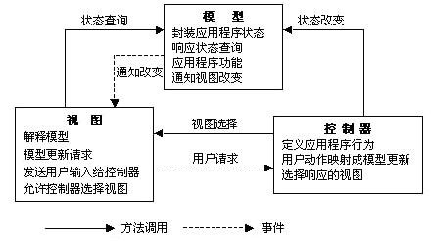

## 2.3Visual Studio 2013

微软公司，作为全球最大的软件厂商，旗下有很多的软件产品线，其中最为流行的就是 Visual Studio，该产品在 2009 年 9 月份中旬在美国西雅图 Windows 平台下发布了 2008 版本。task/suspend resume 这个功能解决了困扰多年的中断问题。举个例子，开发者正在尝试找到处理 Bug 的解决方案，但是领导又给你安排了其他工作，他就要先去处理，停下正在进行的任务，工作完成后再来解决 Bug。主要功能如下：

文本编辑器——在文本编辑器中，开发者可以编写 C＃、Visual Basic 和 Visual C ++ 代码。该文本编辑器相当复杂。例如，当你键入时，它会自动勾画缩进线缩进代码，自动匹配开始和结束括号的代码块，给代码关键字显示颜色。键入过程中它也执行一些语法检查，它会在导致编译错误的代码下加下划线，提供设计——实时调试。此外，它具有智能感知功能，在编写代码时它会自动显示类，属性，或方法的名称；在输入方法的参数时，它也将显示可用重载的参数列表。通过按 Ctrl+空格键，开发者可以随时调出智能感知列表显示。

设计视图编辑器——此编辑器允许开发者在项目中放置用户接口和数据访问控件；

Visual Studio 会自动添加必要的 C＃代码到项目中的源文件实例化这些控件。

支持窗口——这些窗口允许开发者查看和修改项目的各个方面，如源代码中的类，以及 Windows 窗体和 Web 窗体类可用的属性（和它们的初始值）。开发者也可以使用这些窗口来指定编译选项，比如哪些组件的代码需要引用。

# 3 系统需求分析

## 3.1可行性需求分析

#### 3.1.1技术可行性分析

任何一个系统开发之前，必须需要做的就是进行可行性分析，从而确保这个项目能在后续的开发过程中顺利进行。技术可行性分析就是要根据该系统所需要实现的详细功能模块，全方位的考虑到在开发的过程中会遇到的首要技术难题，并从开发技术的角度去分析该系统是否有实现的可能性。

该系统使用MVC作为系统的开发框架，SQL Server2008作为系统后台数据库。MVC经过不断的发展和完善，提供了非常灵活的验证方法、格式化和数据绑定机制，提供了强大的技术支持，且MVC的开发模式更加有利于理解和掌握。SQL的功能也是比较全面的，以

MVC和SQL相结合的方式能更快速的开发出一个功能完善的系统来。

#### 3.1.2经济可行性分析

系统的经济可行性分析的含义是，估计新系统开发和运行所需的费用，以及新系统的效益，将投资和效益进行比较，说明在经济上是合算的。该系统的前期开发使用 VS2013 作为开发工具，SQL Server2008 作为数据库，这两个工具都能在网页上下载免费版，所以并不需要资金的投入。

综上所述，该系统全程是没有任何的经济投入，所以也不存在经济的问题。在后期真正投入使用时，学生及管理员也不无需投入任何费用。因此，从经济可行性的角度出发考虑，在经济上是可行的。

#### 3.2.2技术可行性分析

在系统开发之前，重要环节是有必要对系统的技术层面进行详细调研，本系统在软件方面前台采用 c#语言进行编写，采用 Visual Studio 2010 和 SQL Server 2008 的开发工具，项目要求技术不高，易实现，决定采用对此项目采用三层架构使网站将来具有更好的扩展性和可维护性，由于项目没有复杂的业务逻辑要求简单所以利用现有技术方面完全可以达到。经过多方面的分析，本系统是在技术层面是没有任何问题的。

## 3.2系统流程分析

该系统划分成前后台。在前台中有登录注册模块，关键字查找功能模块，新闻列表模块，新闻详细信息模块，用户登录后等对新闻进行评论及公告展示模块。后台则是管理员对新闻，对用户信息、角色信息、权限等进行增、删、改、查操作。审核员则能审核注册用户及审核新闻。通过上述分析将系统各角色的业务流程如图 3-1 至 3-3 所示。

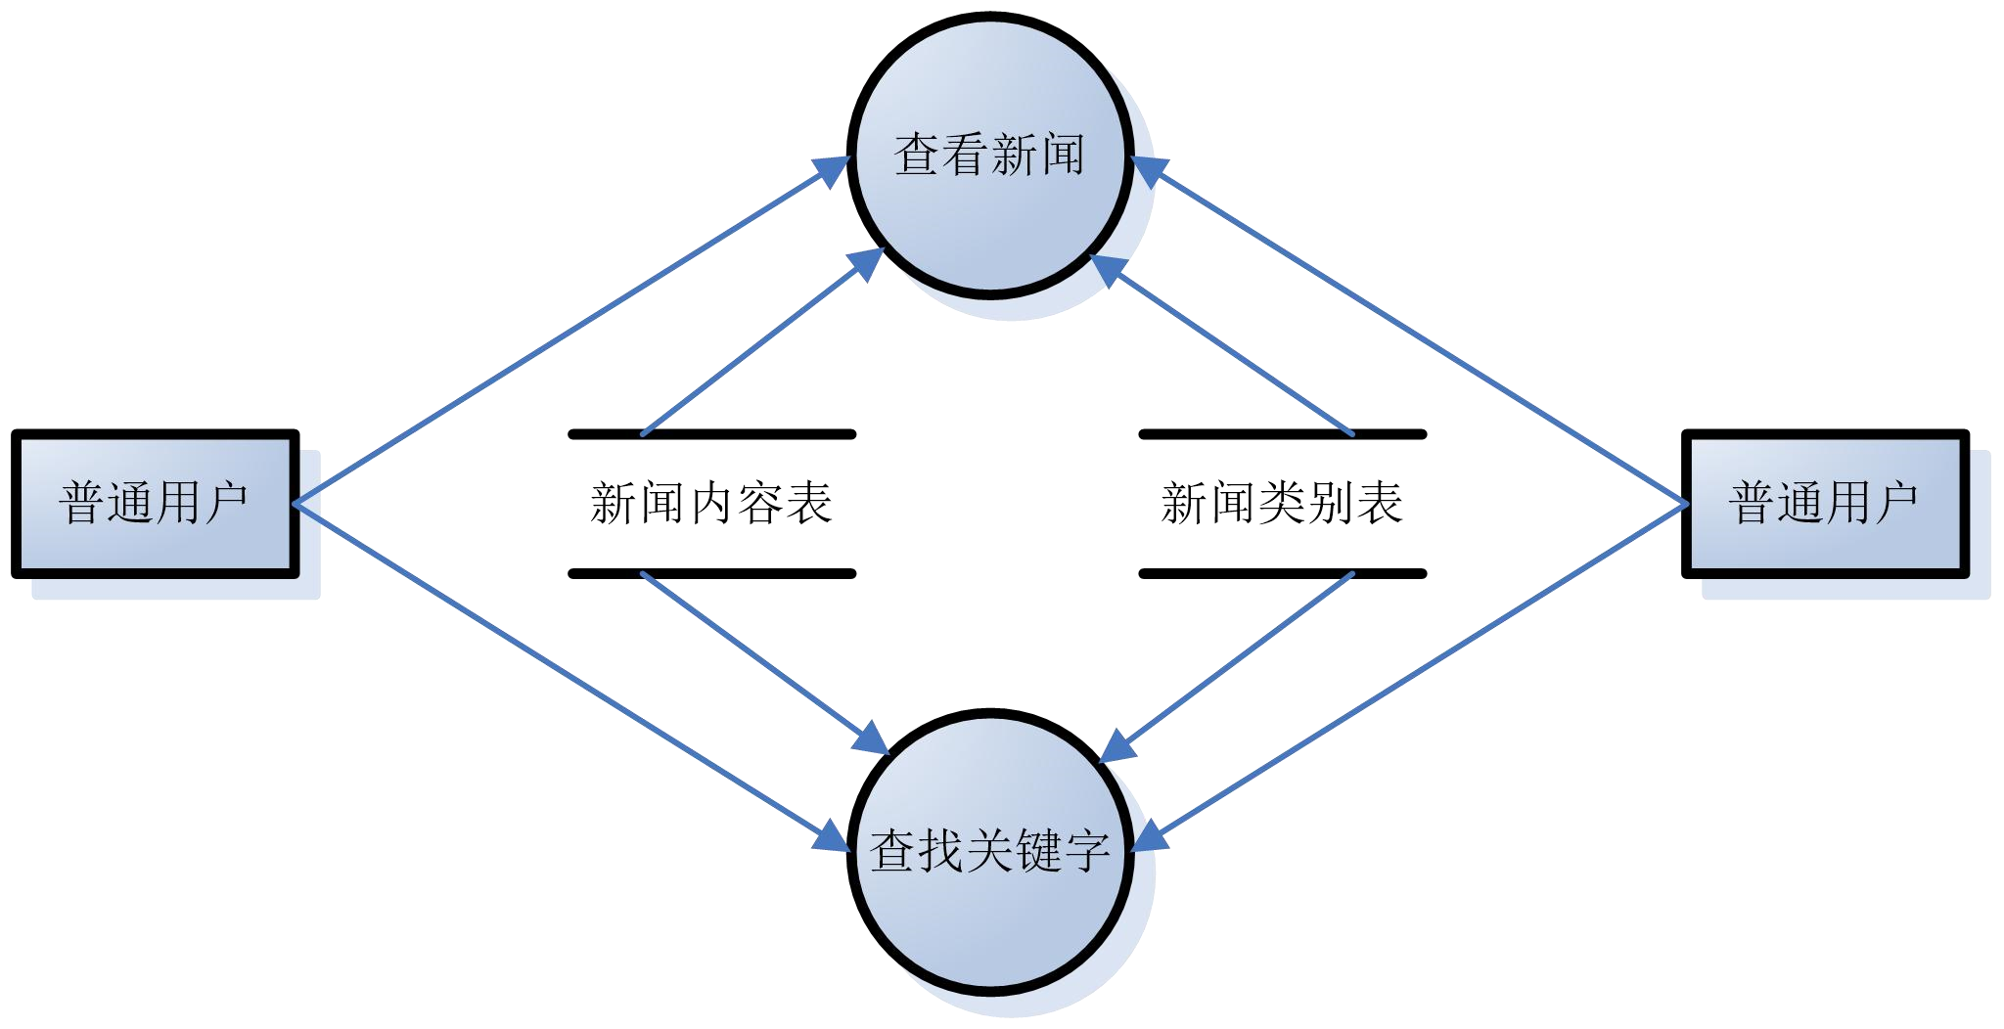

图3-1用户角色业务流程

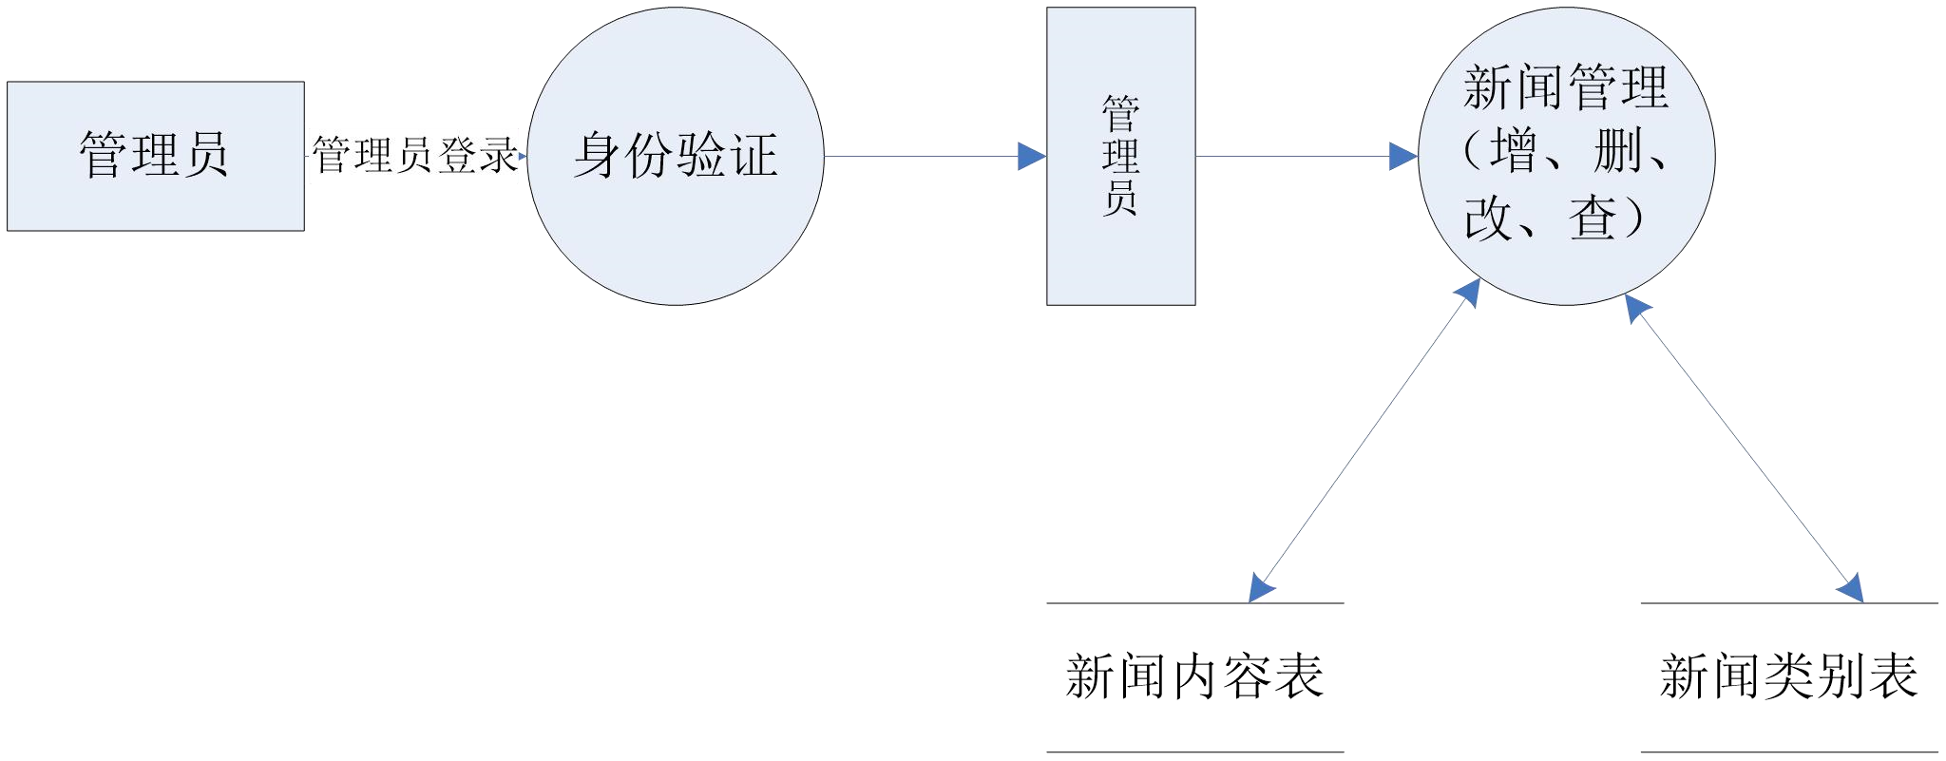

图3-2 管理员色业务流程

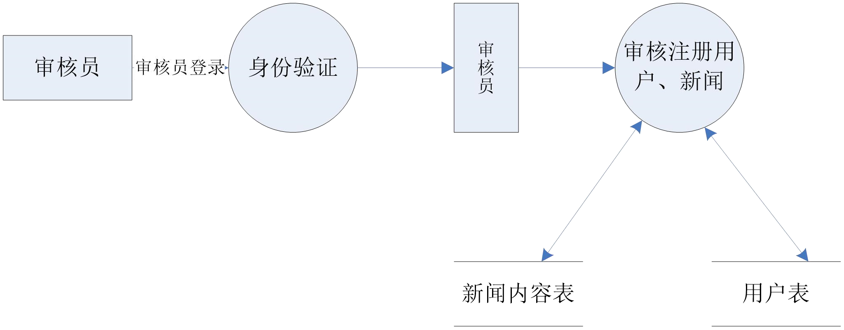

图3-3 审核员色业务流程

## 3.3系统角色及用例分析

本系统角色分为普通用户、管理员和审核员。它们的功能分别如下：

①普通用户功能有新闻浏览，其用例图如图3-4所示。

②管理员功能有浏览新闻、新闻评论，对新闻信息，用户信息，公告意见信息、意见反馈信息进行增删改查。其用例图如图3-5所示。

③审核员：浏览新闻、评论新闻、对注册的用户和对新闻进行审核。其用例图如图3-6 所示。

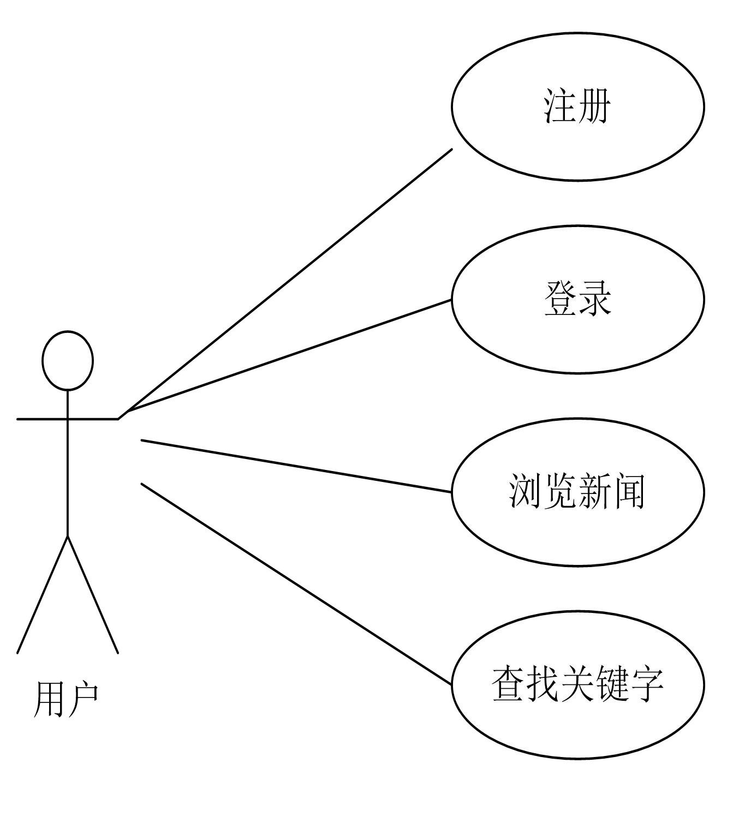

图3-4用户用例图

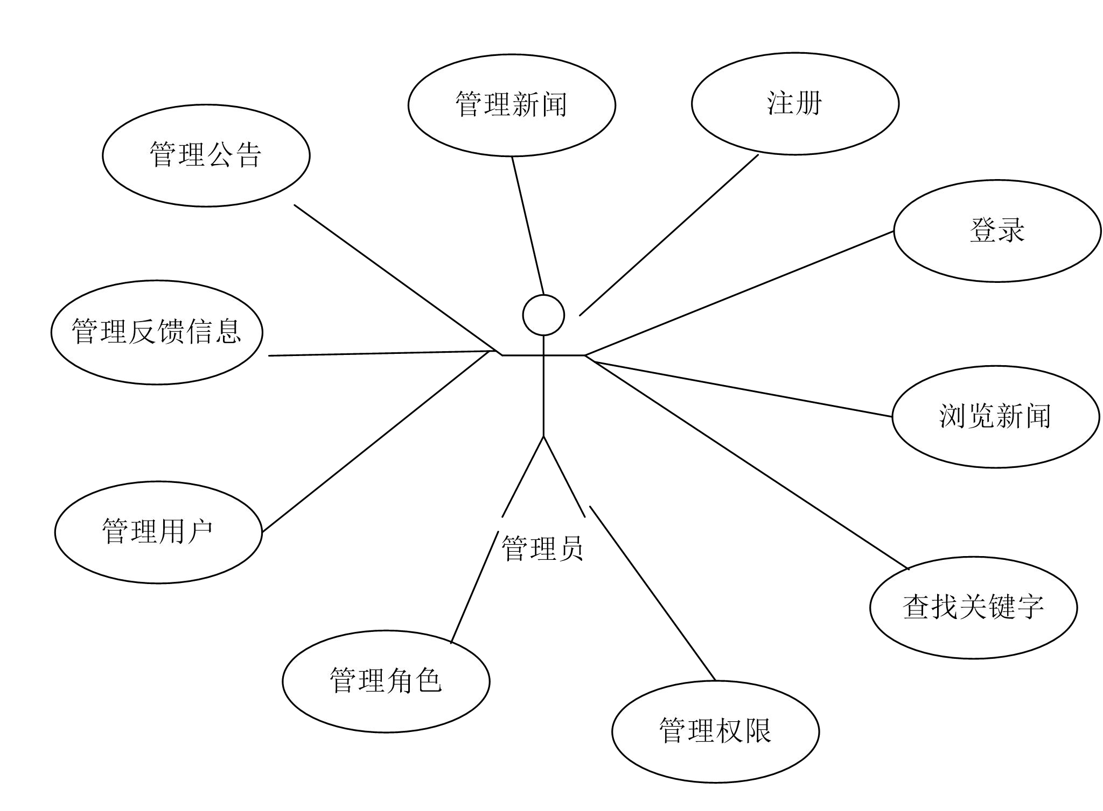

图3-5 管理员用例图

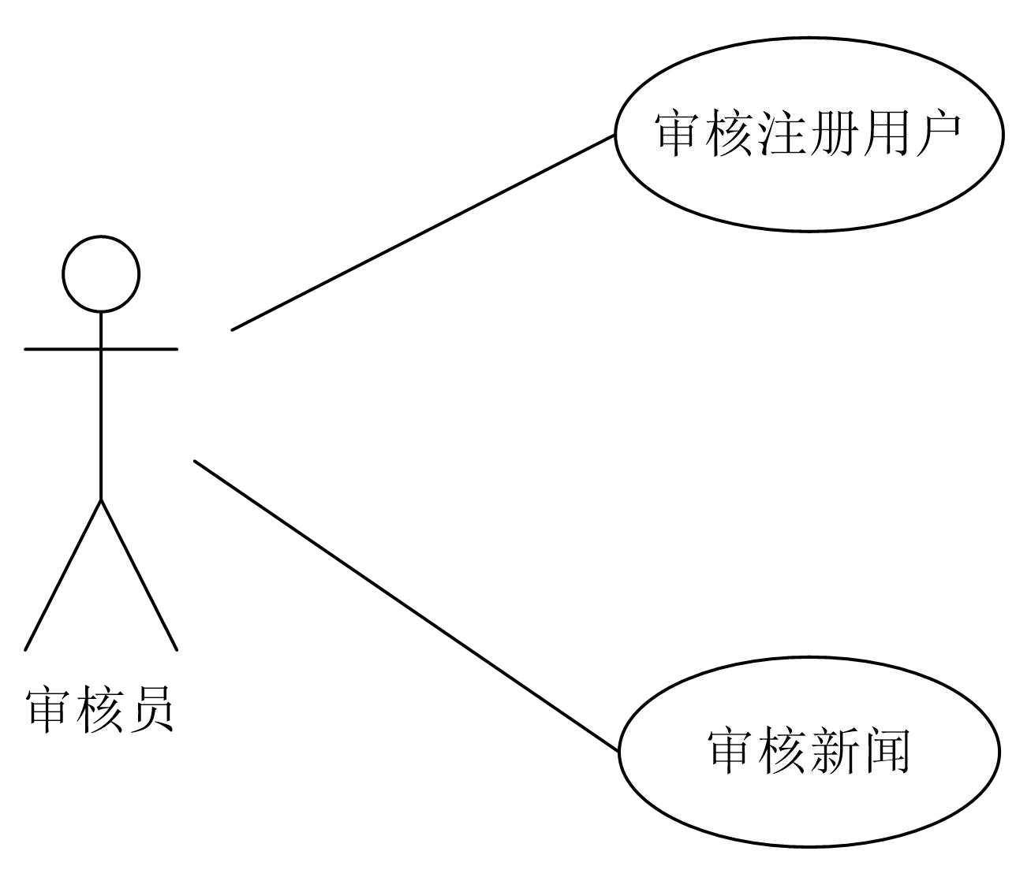

图3-6 审核员用例图

# 4 系统设计

## 4.1系统总体设计思想

经过前期对课题的需求分析，将系统分为前台和后台两大块。用户能在前台进行注册，登录，浏览新闻，查找关键字。若是登录成功，能对新闻进行评论。管理员具有用户的所有功能且能在后台进行新闻管理、公告管理、意见反馈管理及用户管理。主要的操作就是对数据进行增删改查。审核员除了有用户的功能外还有对提交新闻和注册用户的审核。

## 4.2系统功能设计

该系统主要分为登录注册，新闻管理模块，公告管理模块，意见反馈管理模块，用户管理模块。

1. 注册登录管理模块：主要是用户进行注册和登录操作。
2. 新闻管理模块：主要是对新闻进行添加、修改、删除及对新闻标题进行模糊查找功能，点击相应的新闻标题显示新闻详细内容的操作，登录后还可进行评论。后台包括提交新闻，新闻审核，新闻列表，评论管理，新闻类别管理，主要就是增、删、改、查操作。
3. 公告管理模块：主要是展示公告及对其进行添加，编辑，删除，显示公告列表操作。
4. 意见反馈管理模块：对用户提出的意见进行回复。
5. 用户管理模块：用户管理包括对用户，角色进行增删改，查看权限及分配权限操作。

## 4.3系统功能模块图

本系统分为前台和后台。前台功能结构如图4-1所示，后台功能结构如图4-2所示。

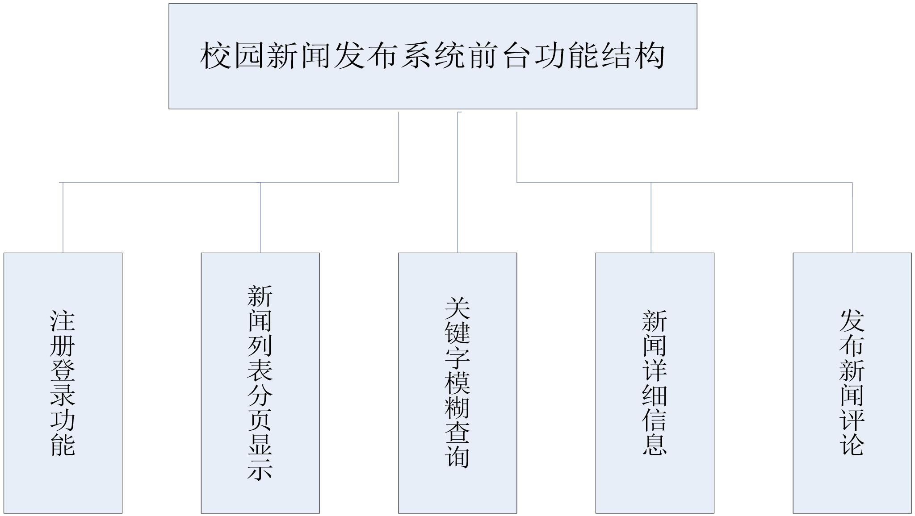

图4-1前台系统功能模块图

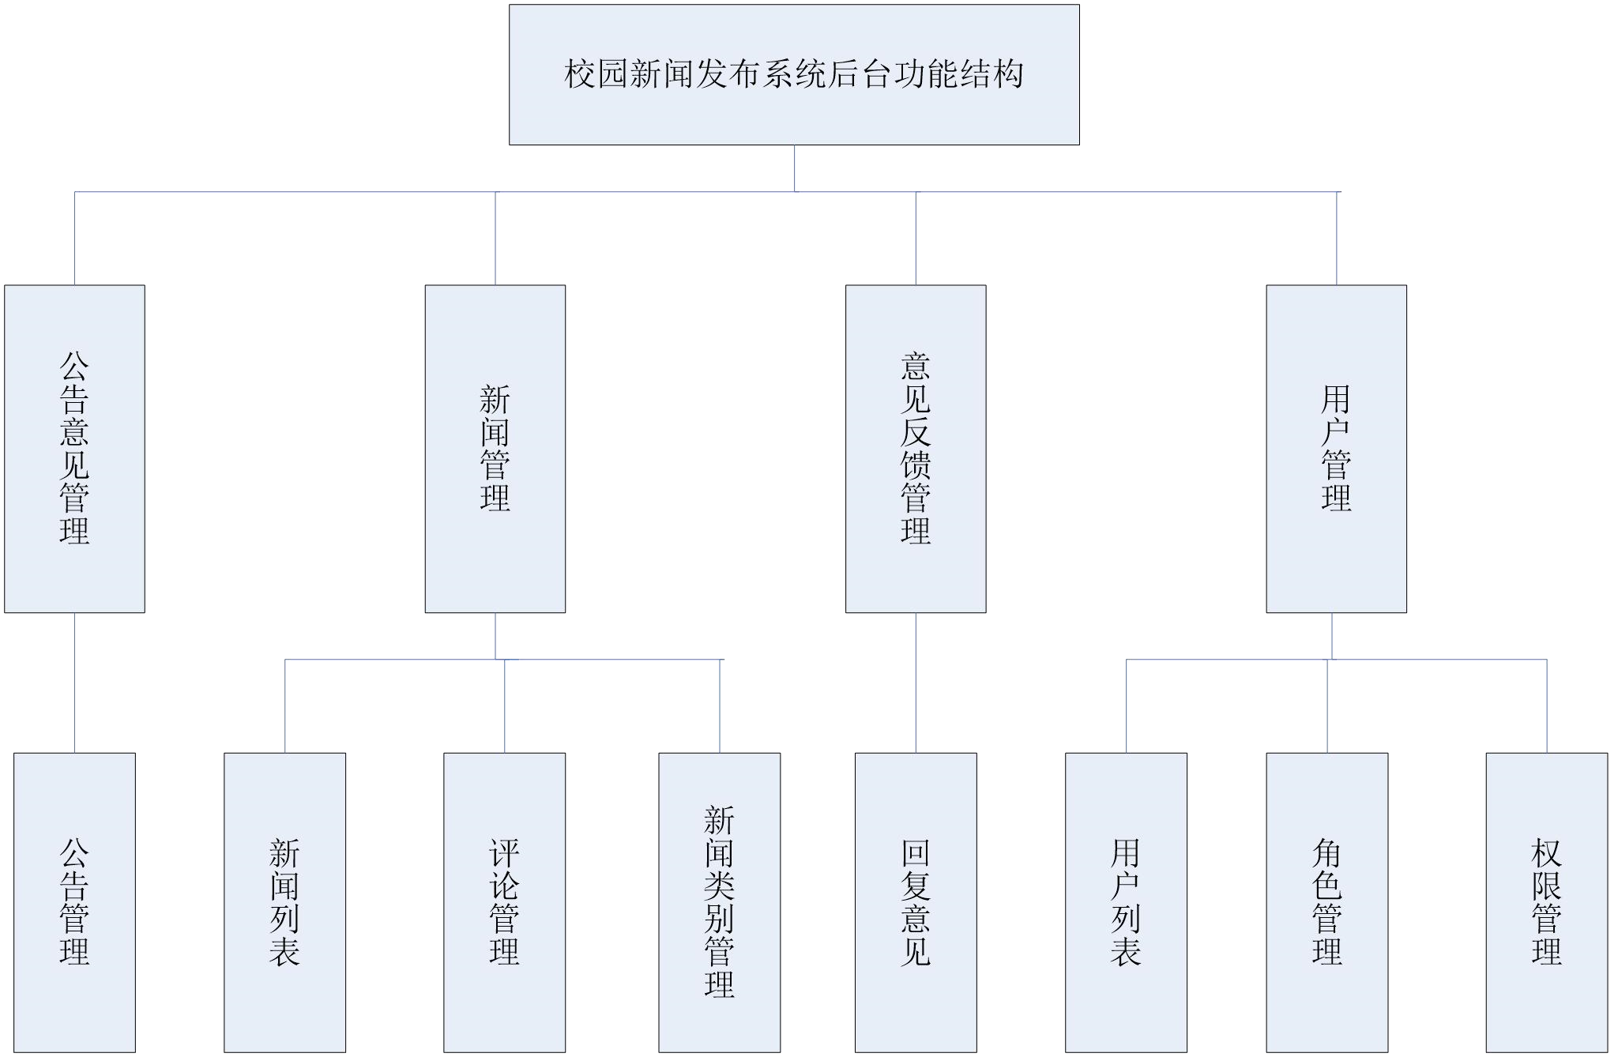

图4-2后台系统功能模块图

## 4.4数据库结构设计

#### 4.4.1 概念模型设计

根据课题的需求分析，该数据库的实体包括公告信息，新闻类型信息，评论信息，反馈信息，新闻信息，权限信息，角色信息，角色权限信息，用户信息。

1. 公告信息实体属性包括公告编号，公告内容，发布公告日期。其实体图如图 4-3 所示。

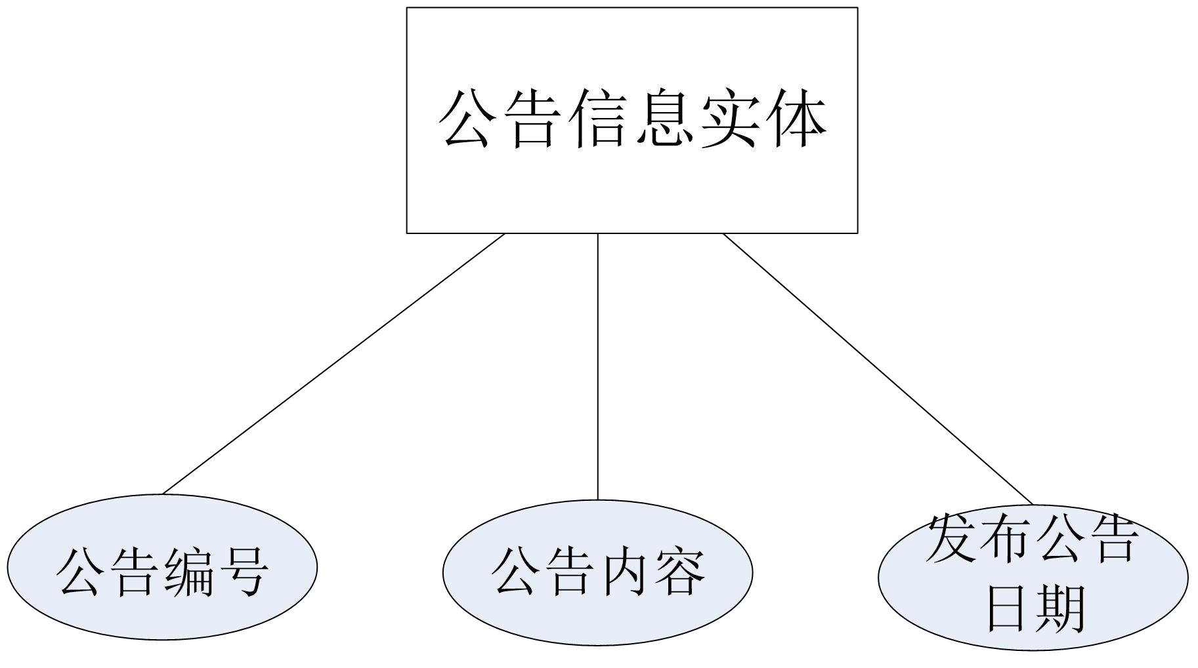

图4-3公告实体属性图

1. 新闻类型信息实体属性包括新闻类型编号，新闻类型名称。其实体图如图 4-4 所示。

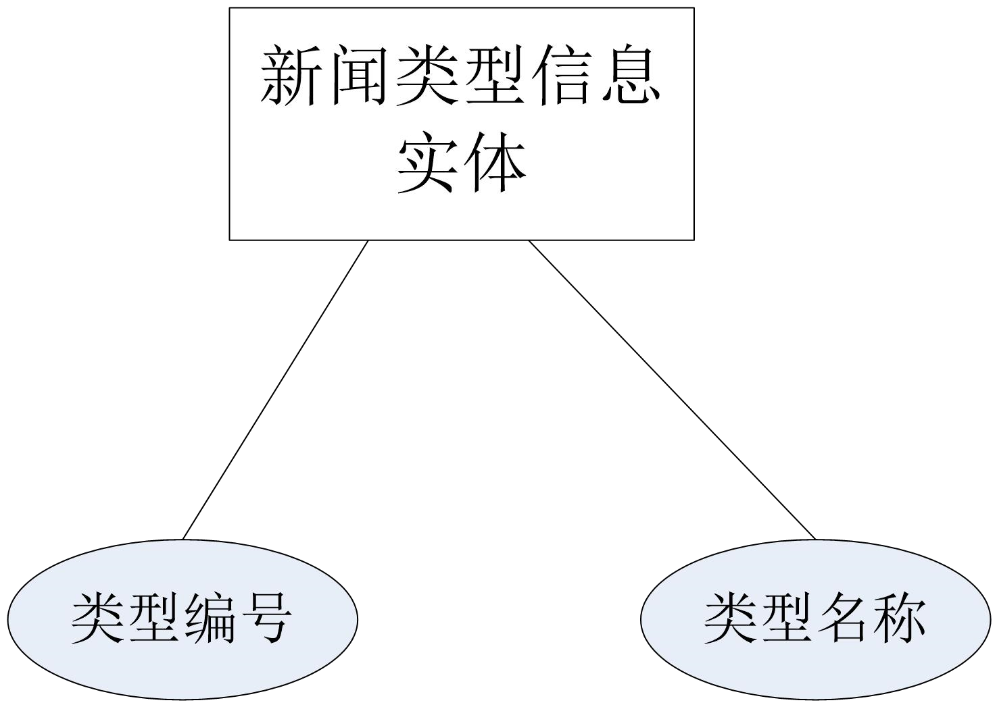

图4-4新闻类型信息实体属性图

1. 评论信息实体属性包括评论编号，评论新闻编号，评论内容，评论日期，评论用户编号。其实体图如图 4-5 所示。

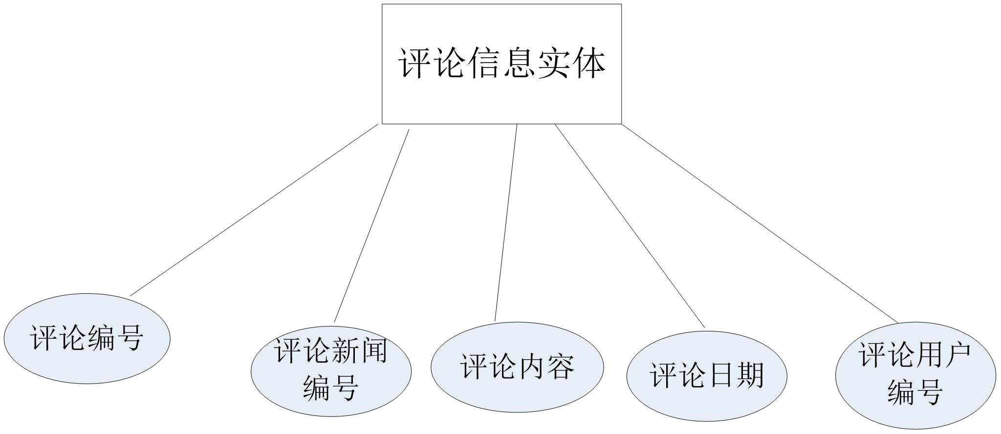

图4-5评论信息实体属性图

1. 反馈信息实体属性包括回复，回复日期，反馈标识，反馈日期，反馈内容，反馈用户，反馈编号。其实体图如图 4-6 所示。

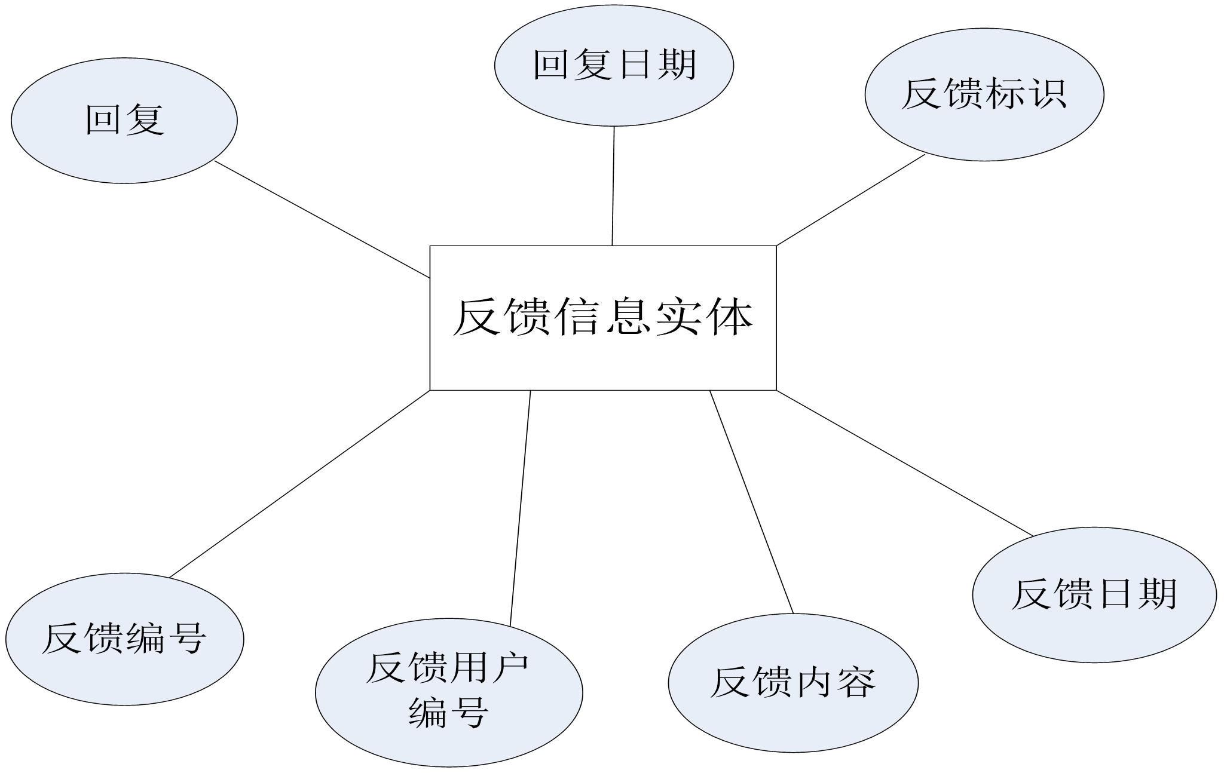

图4-6反馈信息实体属性图

1. 新闻信息实体属性包括新闻编号，发布新闻的用户编号，发布新闻的类别编号，新闻标题，新闻发布日期，新闻内容，新闻图片，新闻点击次数，新闻标识。其实体图如图 4-7 所示。

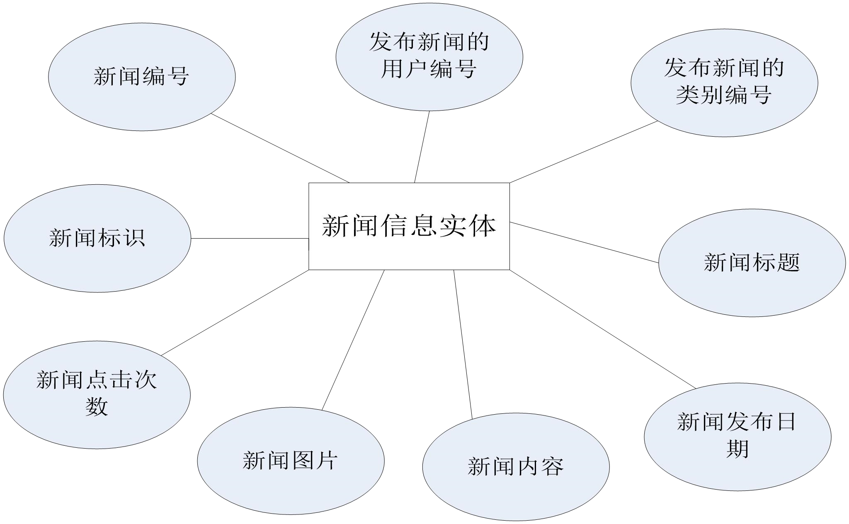

图4-7新闻信息实体属性图

1. 权限信息实体属性包括权限编号，权限链接，发权限上级编号，权限说明，权限名称。其实体图如图 4-8 所示。

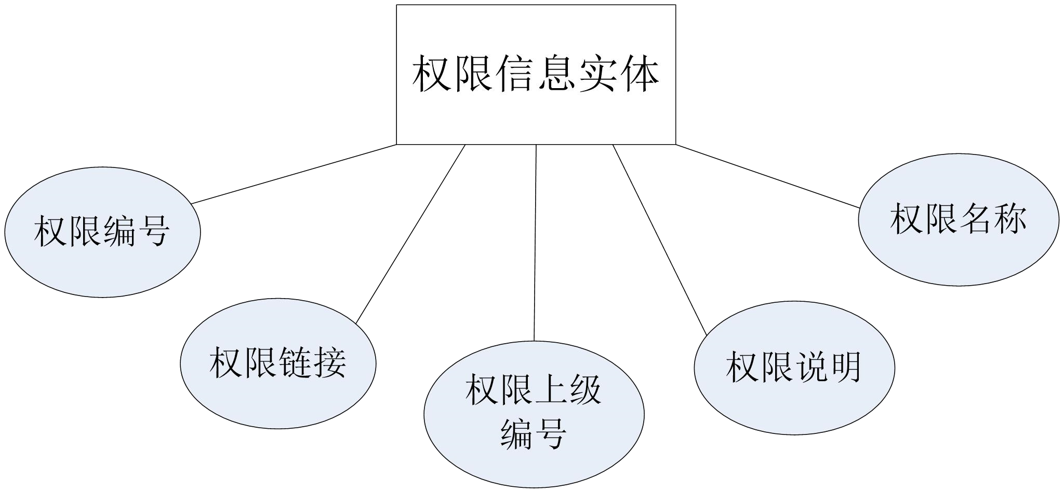

图4-8权限信息实体属性图

1. 角色信息实体属性包括角色编号，角色名称。其实体图如图4-9所示。

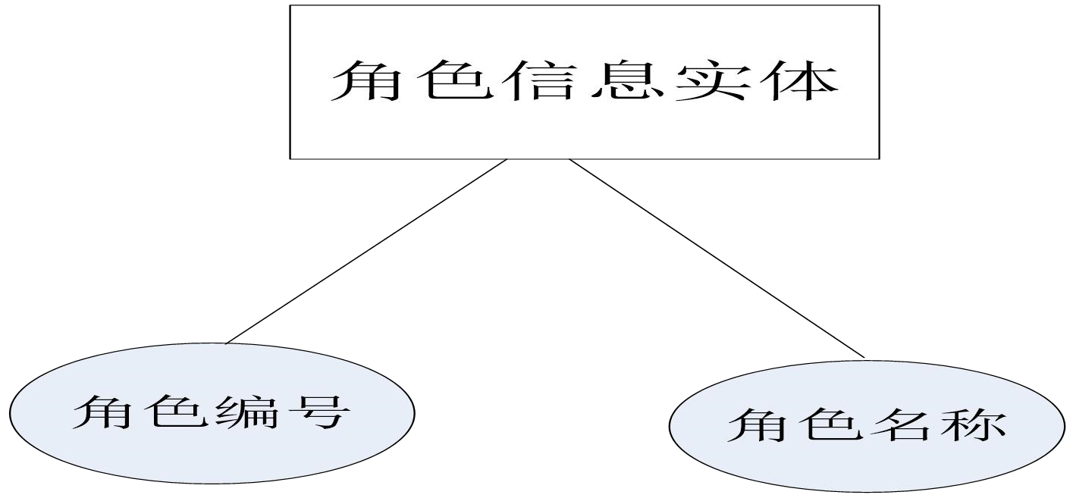

图4-9角色信息实体属性图

1. 角色权限信息实体属性包括角色权限编号，角色权限的角色编号，角色确定的权限编码。其实体图如图 4-10 所示。

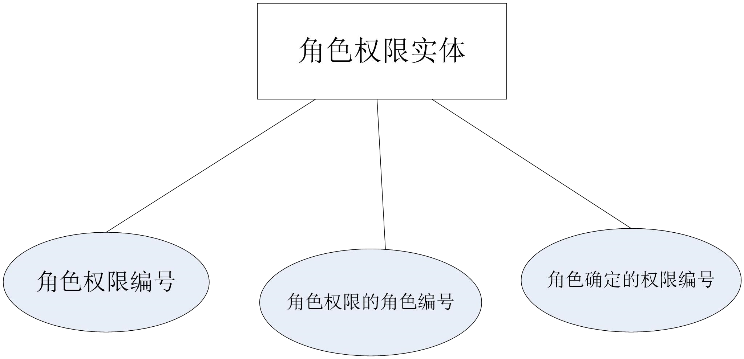

图4-10角色信息实体属性图

1. 用户信息实体属性包括用户编号，用户名字，用户密码，用户角色编号，用户身份证号码，用户手机号，用户邮箱，用户地址，用户标识。其实体图如图 4-11 所示。

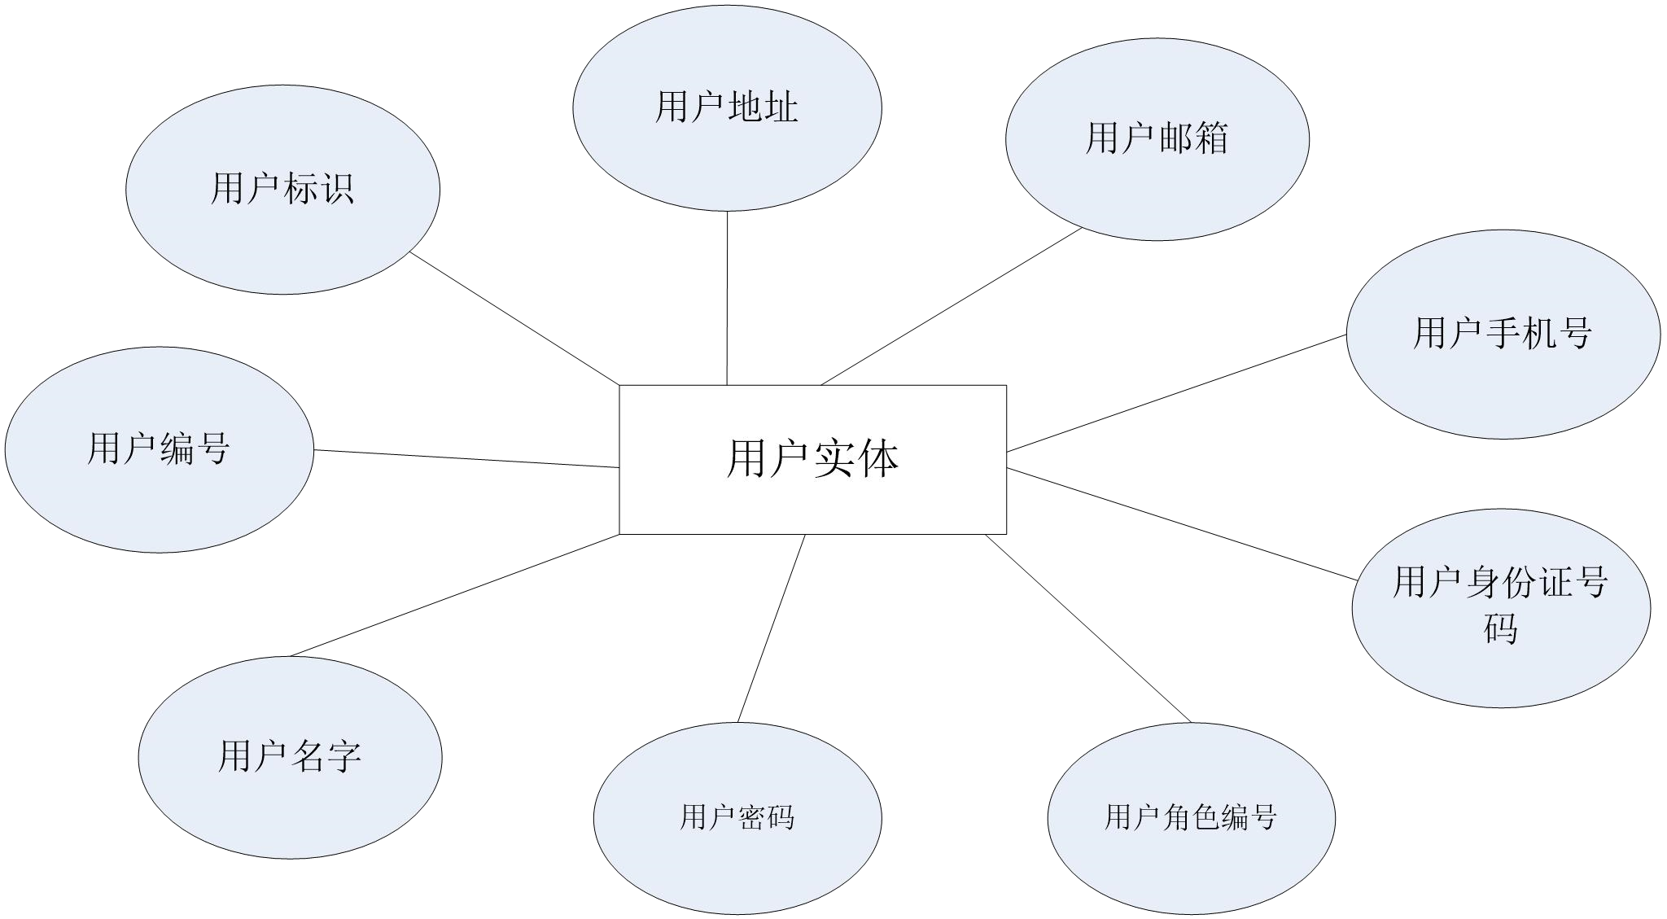

图4-11用户信息实体属性图

#### 4.2.2数据库逻辑结构设计

数据库的概念结构设计完成后，能将上面的结构转换为数据库的逻辑结构。共包含了

9张表，表结构如表4-1至4-9所示。

表4-1公告表（Announcement）

|  |  |  |  |
| --- | --- | --- | --- |
| 字段名 | 数据类型 | 是否主键 允许空值 | 描述 |
| a_ID | int | √ | 公告 ID 号 |
| a_Content | Nvarchar(MAX) |  | 公告内容 |
| a_releaseDate | datetime | √ | 发布公告时间 |
|  | 表4-2 | 新闻类型表（Category） |  |
| 字段名 | 数据类型 是否主键 允许空值 | | 描述 |
| a_ID | int √ | | 类型 ID 号 |
| C_newsID | int | | 评论新闻 ID |
| C_Content | nvarchar(50) | | 评论内容 |
| C_Date | datetime √ | | 发布评论日期 |
| C_UserID | int | | 评论用户 ID |
|  | 表 4-3 评论表（Comment） | |  |
| 字段名 | 数据类型 是否主键 允许空值 | | 描述 |
| C_ID | int √ | | 评论编号 |
| C_newsID | int | | 评论新闻编号 |
| C_Content | nvarchar(50) √ | | 评论内容 |
| C_Date | datetime √ | | 评论日期 |
| C_UserID | int | | 评论用户编号 |
|  | 表 4-4 回复表（FeedBack） | |  |
| 字段名 | 数据类型 | 是否主键 允许空值 | 描述 |
| f_ID | int | √ | 反馈 ID |
| f_UserID | int |  | 反馈用户 ID |
| f_Content | nvarchar(50) |  | 反馈内容 |
| f_ReleaseDate | datetime |  | 反馈日期 |
| f_saReply | nvarchar(50) | √ | 回复 |
| f_ReplyDate | datetime | √ | 回复日期 |
| f_Flag | nchar(10) | √ | 反馈标识 |

表 4-5 新闻表（News）

|  |  |  |  |  |  |
| --- | --- | --- | --- | --- | --- |
| 字段名 | 数据类型 | 是否主键 | | 允许空值 | 描述 |
| news_ID | int | √ | |  | 新闻ID |
| news_UserID | int |  | | √ | 发布新闻的用户ID |
| news_CategoryID | int |  | |  | 发布新闻的类别ID |
| news_Title | nvarchar(50) |  | |  | 新闻标题 |
| news_ReleaseDate | date |  | |  | 新闻发布日期 |
| news_Content | nvarchar(MAX) |  | |  | 新闻内容 |
| news_Picture | nvarchar(50) |  | | √ | 新闻图片 |
| news_Count | int |  | | √ | 新闻点击次数 |
| news_Flag | nchar(10) |  | |  | 新闻标识 |
|  |  | 表 4-6 权限表（Perm | | ission） |  |
| 字段名 | 数据类型 | 是否主键 允许空值 | | | 描述 |
| per_ID | int | √ | | | 权限ID |
| per_Name | nvarchar(50) |  | | | 权限名称 |
| per_Url | nvarchar(50) | √ | | | 权限链接 |
| per_parentID | int |  | | | 权限上线ID |
| per_About | nvarchar(50) | √ | | | 权限说明 |
|  |  | 表 4-7 角色表（Roles） | | |  |
| 字段名 | 数据类型 | 是否主键 允许空值 | | | 描述 |
| role_ID | int | √ | | | 角色ID |
| role_Name | nvarchar(50) |  | | | 角色名称 |
|  | 表 4-8 角色权限表（RolePermission） | | | |  |
| 字段名 | 数据类型 | | 是否主键 允许空值 | | 描述 |
| rp_ID | int | | √ | | 角色权限ID |
| rp_RID | int | |  | | 角色权限的角色ID |
| rp_PID | int | |  | | 角色确定的权限ID |

表 4-9 用户表（Users）

|  |  |  |  |  |
| --- | --- | --- | --- | --- |
| 字段名 | 数据类型 | 是否主键 | 允许空值 | 描述 |
| user_ID | int | √ |  | 用户ID |
| user_Name | nvarchar(50) |  |  | 用户名字 |
| user_Pwd | nvarchar(50) |  |  | 用户密码 |
| user_Roles_ID | int |  |  | 用户角色ID |
| user_Identity | nvarchar(50) |  |  | 用户身份证号码 |
| user_Mobile | nvarchar(50) |  |  | 用户手机号 |
| user_Email | nvarchar(50) |  |  | 用户邮箱 |
| user_Address | nvarchar(50) |  |  | 用户地址 |
| user_Flag | nchar(10) |  |  | 用户标识 |

#### 4.2.3数据库物理结构设计

根系统数据库名为 NewsManage，根据 4.2.2 小节的表结构创建了九张表，其物理结构图如图 4-10 所示。在 visual studio 2013 中添加 ADO.NET 实体数据模型，生成各个对应的对象模型。

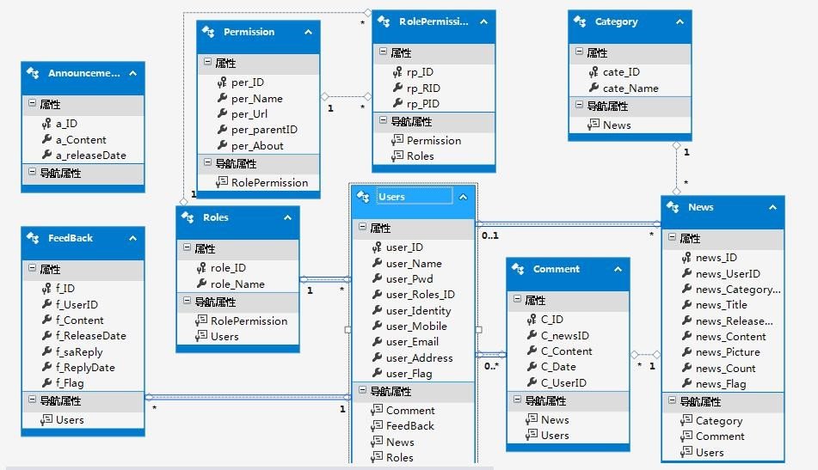

图4-10 数据库表物理结构图

# 5 系统的具体实现

## 5.1前台模块

#### 5.1.1登录功能的设计与实现

1. 登录流程

用户必须验证用户名和密码，验证成功后才能进入系统。登录流程图如图 5-1。

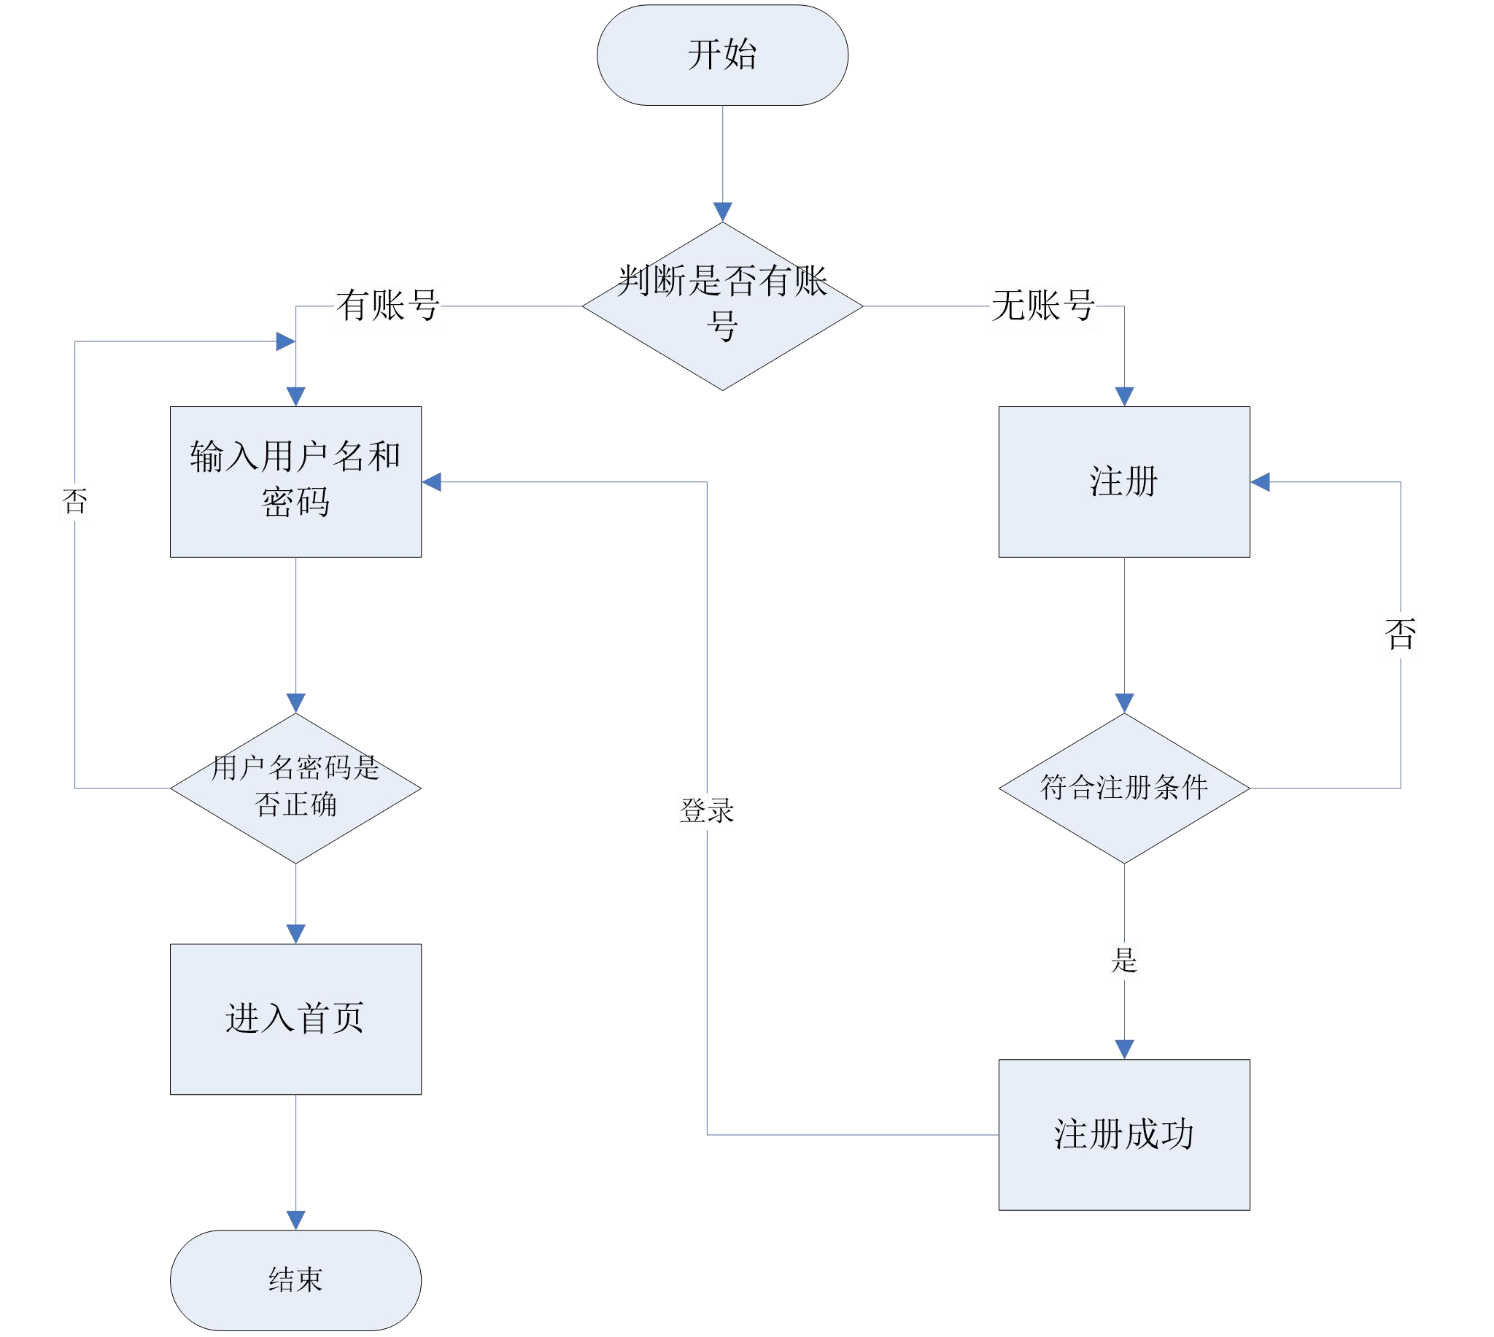

图5-1 登录流程图

1. 功能实现

该模块的主要功能是实现不同用户的注册和登录。若用户已成功登录，则可以在首页中部的左侧看到自己对该系统提出的意见也可以点击“提意见按钮”发表自己的观点，还可以对查看的新闻进行评论；若是用户没有登录或者是登录失败，则在首页中部的左侧看到用户提出意见列表。在注册时，需输入用户的用户名的登录密码等个人信息，若前后两次密码需一致，否则会有提示“两次输入的密码不一致！”，确认自己的信息无误后，点击提交按钮，跳转到首页，等待审核员或是管理员审核通过。在登录模块中，所有用户都能进入前台页面，登录成功的前提是用户名和密码都正确。

1. 界面设计

界面整体是放在一个div中，且插入背景图片login.jpg，在div中插入了一个三行一列的table表格，由于背景图片中就是用于登录的界面，就直接将input文本框移到图片中相应的位置，第三行的登录按钮也是如此，在登录按钮后加了一个返回新闻首页的超链接，便于进行返回操作。

用户登录页面如图5-2所示。



图5-2用户登录页面

1. 实现方法

当用户点击首页的登录按钮，产生 click 事件，触发 FLogin 方法，跳转到 FLogin 页面，

LoginName 和 LoginPwd 用于接收页面上输入的用户名和用户密码通过 post 方法传给控制器 Front 中的 ChkLogin 方法，给用户密码进行 MD5 加密，通过查询数据库，若是存在，则该记录元素则为 1，把这条记录存放在 Session 对象 admin 中并返回 true 赋值给了 responseText，进入首页；若是返回 false 则在页面中显示红色字体样式的提示信息“用户名或密码错误”。

##### 5.1.2 注册功能的设计与实现

1. 功能实现

在首页点击注册的超链接后，进入 Register 页面，在文本框，密码框和下拉框里输入注册用户信息，满足该系统注册时的所以要求，比如用户名由英文字母和数字组成的 4-16 位字符且以字母开头等，添加到用户模型中，并保存，注册成功后跳转到首页。

1. 界面设计

注册页面的功能是编写在了 js 代码中，样式总的是写在一个 form 表单中，之后是有一个八行三列的表格，第一列用于显示注册时要填写的信息，第二列的 input 文本框填写注册的个人信息，第三列若是不满足注册时的要求将 id 传给 js，在页面中显示，如“密码不能为空”等信息。用户注册页面如图5-3所示。

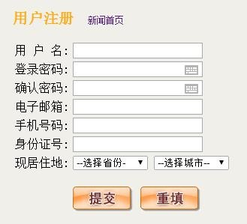

图5-3用户登录页面

#### 5.1.3新闻首页模块的设计与实现

(1) 首页流程，如图 5-4 所示。

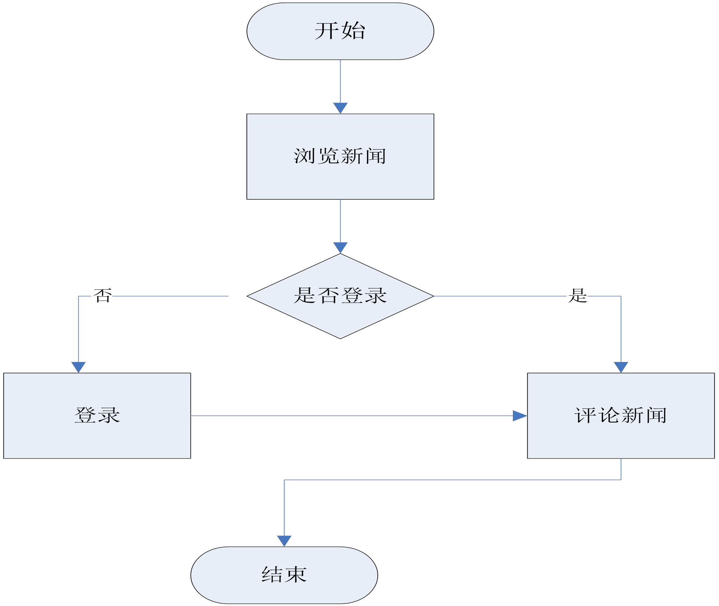

图5-4首页流程图

（2）功能实现

用户在首页能进行注册，输入正确的用户名和密码完成登录操作，查找到用户输入关键字的新闻标题或者是新闻内容中包含的关键字，登录成功后能对系统提出意见，浏览各类新闻标题，点击相应的标题能查看具体的新闻内容，在首页的下方用于展示公告内容。（3）界面设计

首页总共划分为 5 个 div，从上到下依次排列，首先插入了一张我们学校的背景图片，右下角为登录、注册的按钮，若是用户登录成功，显示欢迎您：×××，否则显示登录和注册按钮和进入后台的超链接。其次是由表单提交插入了一张名为 key 查找关键字的背景图片将文本框和提交按钮设置在背景图片相对应的位置上，然后是一个新闻类别的导航条，再者第三个 div 被划分成两个区域，左边的区域插入了一张图片，右边的区域是用 ul 标签用于显示新闻的类别的导航条，最后用于显示公告内容。首页如图 5-5 所示。

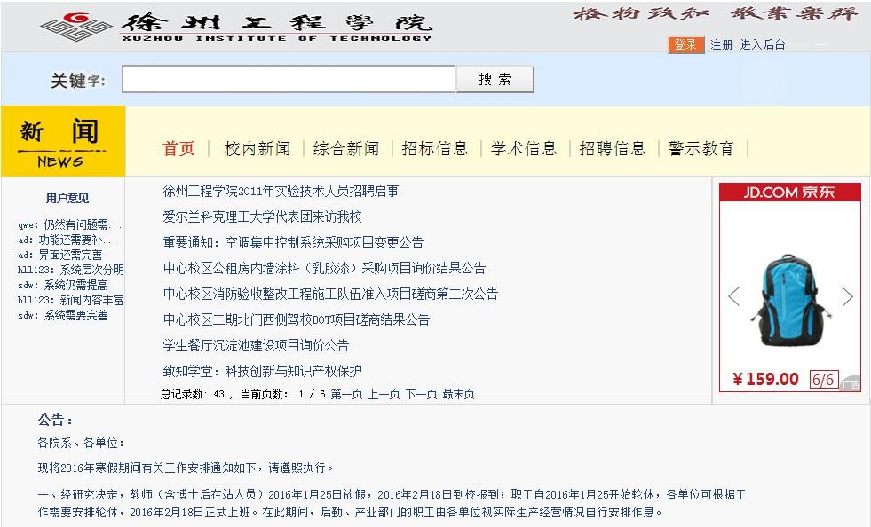

图5-5 前台首页

#### 5.1.4新闻列表模块的设计与实现

1. 功能实现

定义了一个 PageSpliter 类，其中 currentPage 表示当前页，pageNumber 表示每页显示记录条数，pageCount 表示总页数，total 表示记录总数。查询出所有审核过的新闻且以 news_ID 来进行排序，每页取八条新闻。查询出 Announcement 表中的公告记录根据日期排序通过 ViewBag 显示在页面中。定义一个变量 id 取得 userID 对象中的值，判断取得与

FeedBack 表中 f_UserID 一致的值，通过 ViewBack 传递到页面中来进行回复。

使用 Linq 语句查询出已审核新闻并且新闻类别与导航条上的 news_CategoryID 一致的内容，根据 news_ID 排序，并且每页显示 8 条记录，在“第一页”、“上一页”、“下一页”、“最末页”上加上 Front 控制器下相应的方法名。

1. 界面设计

每个新闻标题上添加了超链接，每个新闻标题的长度若是超过 50 个字，超过部分以

“...”显示，点击后会执行 Front 控制器下的 NewsDetails 方法。通过 Session 把控制器中 News 表里的 id 号传给 Index 页面判断与 news_ID 是否一致，一致则跳转到 NewsDetails 页面。如图 5-6 所示。

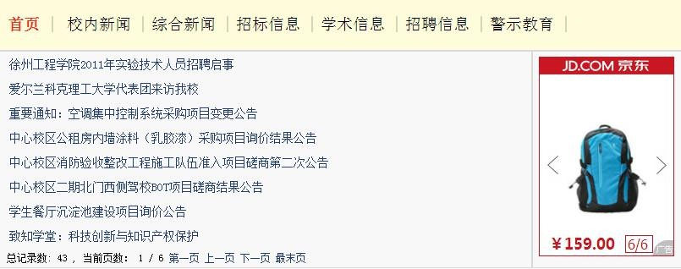

图5-6 新闻列表

#### 5.1.5新闻详细模块的设计与实现

1. 功能实现

在新闻详细模块中，当用户想要查看哪条相应的新闻，找到相应新闻的编号，新闻的点击次数加1，更新模型中news表，并保存模型，查询出相应新闻的相关评论通过 ViewBag 传递到页面中。显示不同的新闻类型相应的新闻其方法都是一样的，只是在查询的时候在 news 表中的 news_CategoryID 的值不同，在查询时其类别与数据库的 news 表中新闻类别号保持一致就能查询出相应新闻类别的新闻。

1. 界面设计

首先 dd 标签中分别显示作者、发布时间、查看次数，每查看一次新闻，News 表中的 news_Count 加1。然后在 dd 标签中重载 News 表中的 news_Content 内容。如图 5-7 所示。

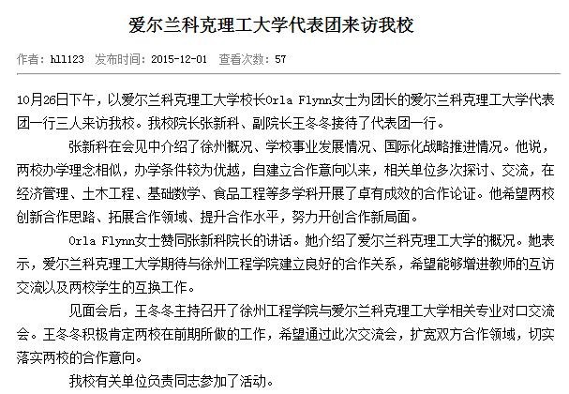

图5-7 新闻详细信息

#### 5.1.6查找关键字模块的设计与实现

1. 实现功能

查找关键字中，使用 Linq 在每个新闻类别中查询出已审核新闻并且包含关键字的新闻标题或者是新闻内容中包含的关键字，通过 ViewBag 把新闻标题显示在页面中。利用分页，每页显示 8 条信息。

1. 界面设计

如图 5-8 所示。



图5-8 查找关键字

## 5.2新闻管理模块

#### 5.2.1新闻管理模块的设计与实现

1. 功能实现

在 News 控制器中设计了一个 setData 类，该类首先查询出了 Users 表中 user_Flag 为 1 的数据，并且封装在 UserList 中，变量 category 查询出 CategoryList 表中所有的新闻类型封装在 CategoryList 中，变量 news 查询出 News 表中 news_Flag 为 1 的数据并把它封装在 NewsTitleList 中，该类用于 SubmitNews ， CheckNews ， AddNews ， UpdateNews ，

AddComment,UpdateComment 这些方法中。

在前台首页中有关键字查找功能，查看详细新闻。在后台中，对新闻列表，评论管理及新闻类别管理对其进行增删改查操作。

1. 实现方法

后台的功能菜单是做在树状图中。管理员登录进入后台，用 JavaScript 技术做出树状图。Permission,RolePermisision,Roles 三表关联。在 RolePermisision 表中循环找出根目录，即 per_parentID 为 0。Permission 表中 per_ID 与 RolePermisision 表中的 per_parentID 相匹配的则放在同一个根目录下，取得数据库中 Permission 表中 per_Url 路径添加超链接，利用 Ajax 技术，实现局部刷新，点击相应的功能右边相应的名为 contentFrame 的 div 会显示不同的功能。

显示新闻列表，利用 PageSpliter 分页类工具，每页显示 11 条新闻，在新闻表和类别表中同时进行查询，查询出新闻的类别编号与新闻类别表中类别编号一致且是已审核新闻，通过 ViewBag 传递到页面中。如图5-9所示。

添加新闻是将js文件ckeditor复制到NewsManage中去，且拖到视图页面中，在div 中加上javascript脚本CKEDITOR.replace表中的实体类，把文本框替换成文本编辑器。

当管理员进行提交新闻时，将由SubmitNews这个操作方法处理请求。如图5-10所示。编辑新闻时首先找到你要对页面中新闻进行操作的id号，修改完成后，返回到控制器中，更新数据模型并保存。若是发生更改，返回到新闻列表，若是没有发生更改，提示

“更新失败”。如图5-11所示。

删除新闻时，选中要删除新闻，页面中的id号传给News控制器，把相应的新闻内容从数据模型中删除，保存数据模型，查询出新闻标识是1的新闻，显示在分部视图AjaxNews 中。如图5-12所示。

(3) 界面设计

后台的页面主要分为左右两大块，左边的 div 是根据两表关联循环做出的树状目录，右边的 div 是用于显示相应功能操作的页面，显示在 ifram 窗口中。

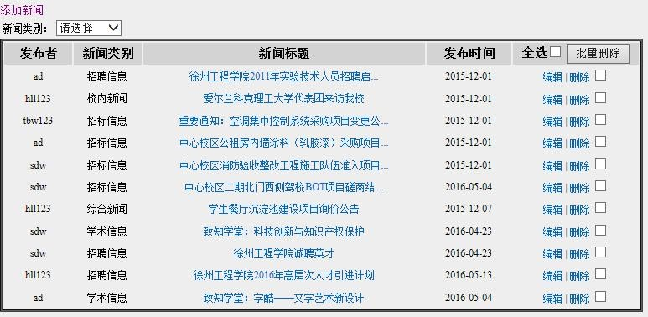

图5-9 新闻列表

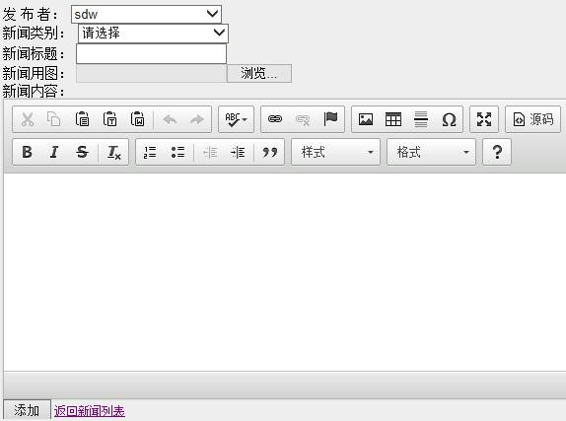

图5-10 添加新闻

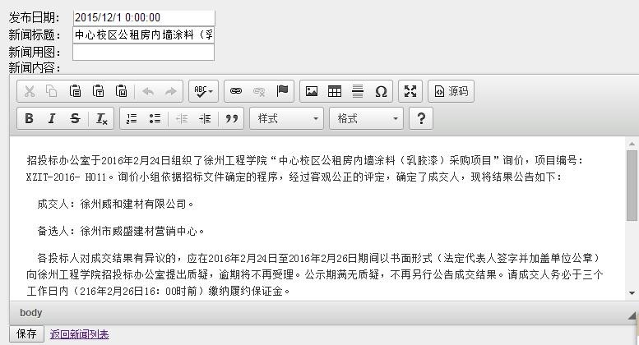

图5-11 编辑新闻

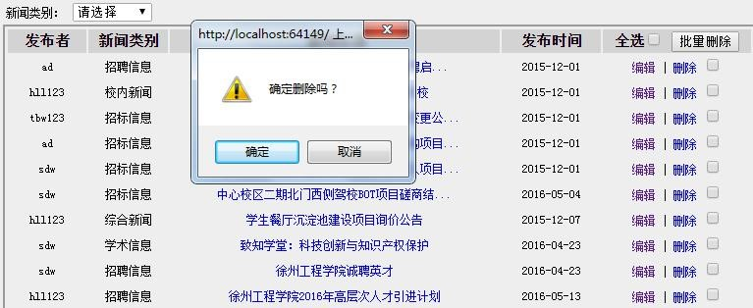

图5-12 删除新闻

##### 5.2.2 评论管理模块的设计与实现

(1)功能实现

显示评论列表，利用 PageSpliter 分页类工具，每页显示 11 条新闻，在评论表中进行查询，查询出评论表中的 C_Content，通过 ViewBag 传递到页面中。如图 5-13 所示。

添加评论是当管理员登录成功且页面加载完成后，在文本编辑器中添加相应的内容，当提交评论内容时，将由SubmitNews这个操作方法处理请求。如图 5-14 所示。

编辑评论时首先找到你要对页面中评论内容进行操作的id号，修改完成后，返回到控制器中，更新数据模型并保存。若是发生更改，返回到新闻列表，若是没有发生更改，提示“更新失败”。如图 5-15 所示。

删除评论时，选中要删除的评论内容，页面中的id号传给News控制器，把相应的评论内容从数据模型中删除，保存数据模型，查询出评论标识是1的新闻，显示在分部视图

AjaxComment中。如图 5-16 所示。

（2）界面设计

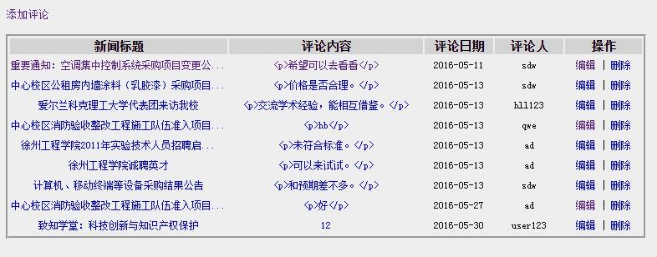

图5-13 评论列表

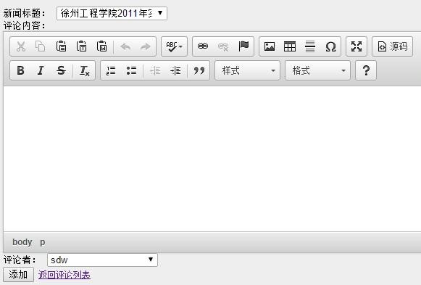

图5-14 添加评论

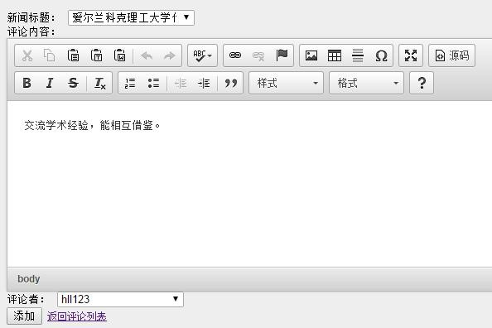

图5-15 编辑评论

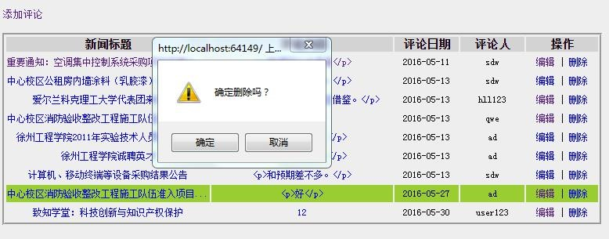

图5-16 删除评论

##### 5.2.3 新闻类别管理模块的设计与实现

（1）功能实现

显示新闻类别列表，利用 PageSpliter 分页类工具，每页显示 11 条新闻，在新闻类别表进行查询，查询出新闻类别表中的 cate_Name，通过 ViewBag 传递到页面中。如图 5-17 所示。

删除新闻类别时，选中要删除的新闻类别，页面中的id号传给News控制器，把相应的新闻类别内容从数据模型中删除，保存数据模型，查询出新闻类别是1的新闻，显示在分部视图AjaxCategory中。如图 5-18 所示。

添加新闻类别是当管理员登录成功且页面加载完成后，在文本编辑器中添加相应的内容，当提交评论内容时，将由AddCategory这个操作方法处理请求。如图 5-19 所示。

编辑新闻类别时首先找到你要对页面中进行修改的新闻类别id号，修改完成后，返回到控制器中，更新数据模型并保存。若是发生更改，返回到新闻列表，若是没有发生更改，提示“更新失败”。

（3）界面设计

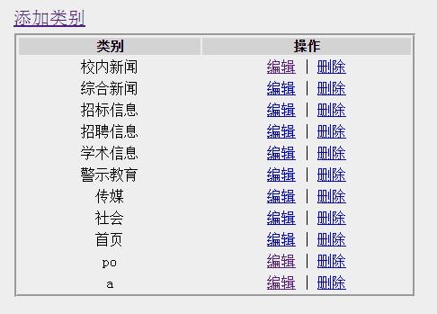

图5-17 新闻类别列表

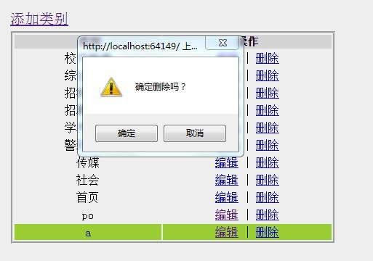

图5-18 删除新闻类别

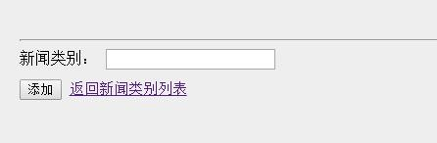

图5-19 添加新闻类别

## 5.3公告意见管理模块

(1) 功能实现

在后台左侧的树状图中，点击“公告管理”会执行 AS 控制器下的 AnnouncementList 方法。显示公告列表，利用 PageSpliter 分页类工具，每页最多显示 10 条公告，在 Announcement 表中查询且以公告编号排序，通过 ViewBag 传递到 AnnouncementList 页面中。如图 5-20 所示。

点击“添加”的超链接，会执行 AS 控制器下的 AddAnnouncement 方法，等待页面加载完成后，添加当前时间且添加相应公告内容，保存实体模型，显示在 AddAnnouncement 页面中。如图 5-21 所示。

点击“编辑”的超链接，会执行 AS 控制器下的 UpdateAnn 方法，找到你要对页面中公告进行编辑的 id 号，修改完成后，返回到控制器中，更新数据模型并保存。若是发生更改，返回到公告列表，若是没有发生更改，则提示“更新失败”。如图 5-22 所示。

删除公告时，选中要删除公告，页面中的 id 号传给 AS 控制器，删除操作是编写在 script 语句中，点击删除的超链接时会弹跳出“确定删除吗？”对话框，若是单击确定后，利用 post 方法转到 AS 控制器下的 DeleteAnn 方法中执行语句。找到页面中对应 id 号的公告，把相应的公告内容从数据模型中删除，保存数据模型，查询出公告标识是 1 的新闻，显示在分部视图 AjaxAnn 中。如图 5-23 所示。

(2) 界面设计

点击公告管理会跳转到 AS 控制器下的 Announcement 视图中，是由两行三列的 table 组成，具有添加，编辑，删除公告的功能且为各自添加超链接跳转到相应的页面。

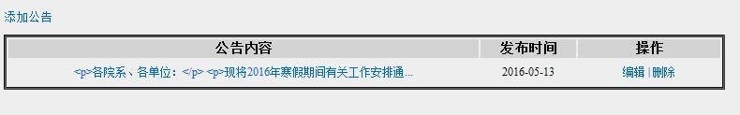

图5-20 公告列表

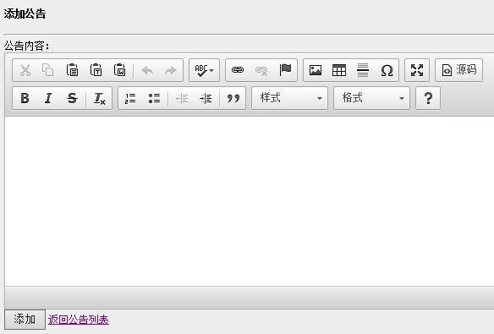

图5-21 添加公告

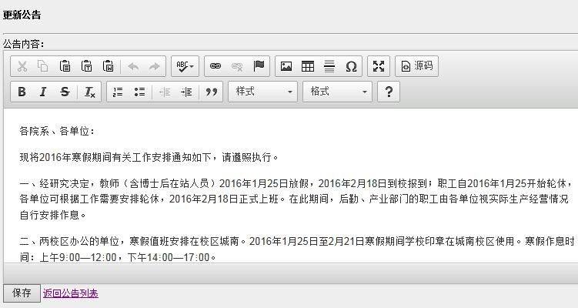

图5-22 编辑公告

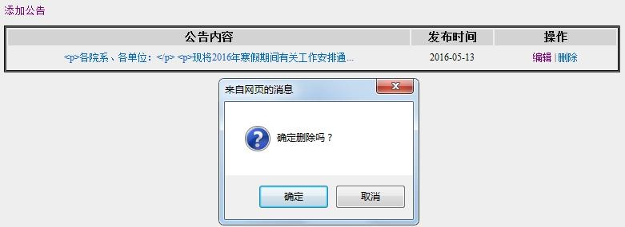

图5-23 删除公告

## 5.4意见反馈管理模块

1. 功能实现

显示所有用户提出的意见内容，并对其进行回复。在后台左侧的树状图中，点击“意见反馈管理”会执行 AS 控制器下的 FeedBack 方法，查询出 FeedBack 表中所有的回复信息内容以列表的形式显示在 FeedBack 页面中。点击 FeedBack 页面中“回复”的超链接，执行 AS 控制器下的 Reply 方法。在页面中是将js文件中的ckeditor复制到NewsManage 程序中去，且拖到视图页面中，在div中加上javascript脚本CKEDITOR.replace表中的实体类，把文本框替换成文本编辑器。在文本编辑器中添加回复的内容，保存模型，跳转到FeedBack页面，否则提示“更新失败”。

1. 界面设计

点击回复会跳转到 AS 控制器下的 Reply 视图中，此页面是由多行四列的 table 组成，从数据库中循环后取得相应内容显示在页面中，具有回复的功能。如图 5-24 所示。回复内容填写在由 js 做成的文本编辑器中。如图 5-25 所示。

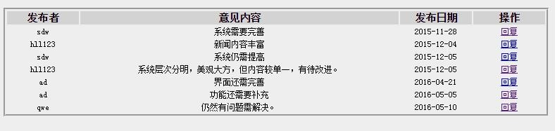

图5-24意见反馈管理

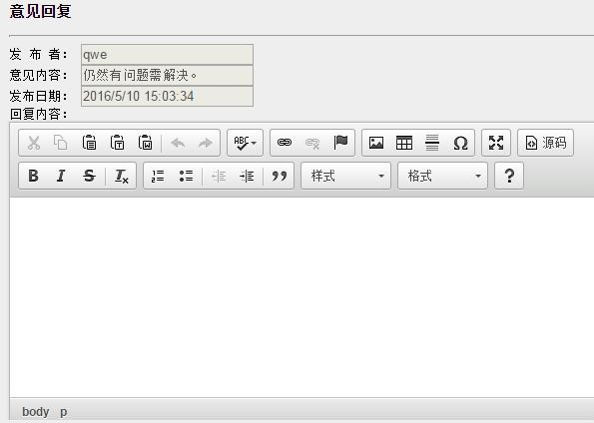

图5-25 意见回复管理

## 5.5用户管理模块

#### 5.5.1用户管理模块的设计与实现

(1) 功能实现

显示用户，角色及权限列表并对其进行增删改查操作。

显示用户列表中，先判断是否登录成功，否的话跳转到登录页面重新登录。在 PageSpliter 类中设置 PageNumber 为 11 即每页显示 11 条用户信息，在 Users 表和 Roles 表

中查询出 user_Roles_ID 和 role_ID 相等的且以 user_ID 排序，通过 ViewBage 传递给页面。

如图 5-26 所示。

如果登录成功且模型状态有效，记录下当时的时间，把添加内容添加到模型中 Users 表中并保存模型返回 UserList 页面中。如图 5-27 所示。

编辑操作是找到要进行编辑的用户的 id 号，修改后，保存并更新模型，显示在 UserList 页面中,若是没有修改，则提示“更新失败”。如图 5-28 所示。

删除用户先找到页面中对应 id 号的公告，从实体类中删除，保存模型，显示在分部视图 AjaxAnn 中。删除操作是编写在 script 语句中，点击删除的超链接时会弹跳出“确定删除吗？”对话框，若是单击确定后，利用 post 方法转到 Users 控制器下的 Delete 方法中执行语句。如图 5-29 所示。

（2）界面设计

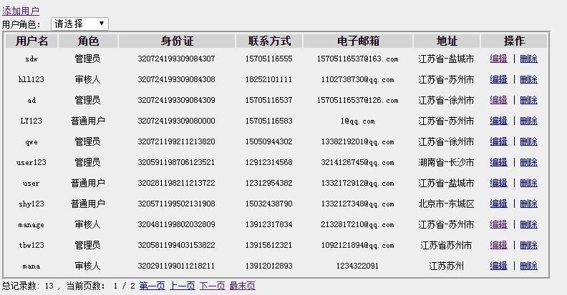

图5-26 用户列表

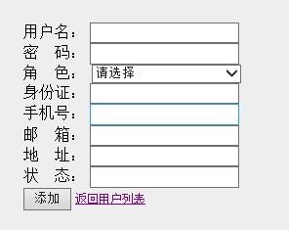

图5-27 添加用户

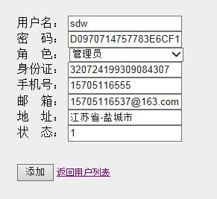

图5-28 编辑用户

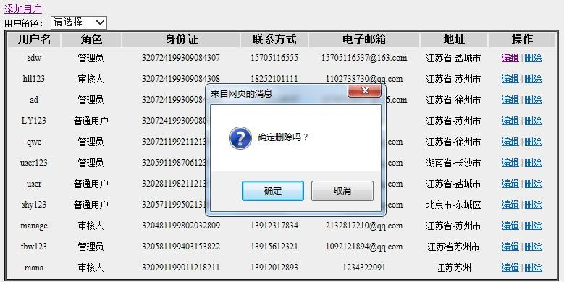

图5-29 删除用户

#### 5.5.2角色管理模块的设计与实现

1. 功能实现

给角色分配权限，在 Users 控制器下 DistributeRoles 方法中若是角色不存在，先添加角色，通过循环得到所选中的单选框的长度，找到相应单选框的 RolePermission，给 RolePermission 表中的 Roles_ID 重新赋值，更新并保存模型，显示在 DistributeRoles 页面中。

1. 界面设计

如图 5-30 所示。

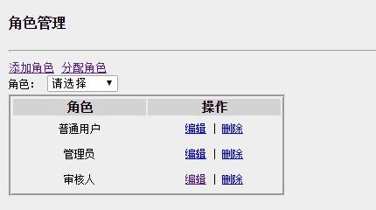

图5-30 角色管理

#### 5.5.3权限管理模块的设计与实现

1. 功能实现

分配权限，在 Users 控制器下 AuthorityMan 方法，通过循环得到所选中的单选框的长度，找到相应单选框的 RolePermission 表中的 id 号，给 RolePermission 表中的 rp_RID 重新赋值，若记录总数大于 0 更新并保存模型，以列表形式显示在 AuthorityList 页面中。

1. 界面设计

如图 5-31 所示。

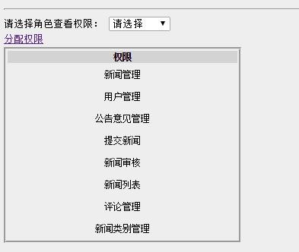

图5-31 分配权限

# 6系统测试

## 6.1 程序的测试

软件测试过程基本分为四个阶段：单元测试、集成测试、系统测试和验收测试。

#### 6.1.1单元测试

单元测试中又可以根据自身情况去采用静态测试或者动态测试，或者索性两者结合起来一起使用。静态测试相对常见，也就是通过人工结合文档检查代码，审查代码的逻辑、风格、规则是否符合相关规范。在面对复杂的问题时，静态测试的工作效率较低，不仅会造成时间的浪费，而且查找出的错误相对少，很容易导致软件中潜在的错误被忽略。为了解决这一问题，我们还可以采用动态测试。动态测试一般是测试人员通过测试工具进行测试，或者通过运行程序直观的得出结论。这样，不仅工作效率得到了提高，重要的是错误能够更容易被发现，使得测试工作更加完整化、系统化、规范化。

#### 6.1.2集成测试

集成测试，顾名思义就是集合各个模块进行的测试。主要对模块间接口是否满足相关的规范进行检查，且尽量达到高内聚低耦合的要求。这个过程需要参照规范的要求进行测试，看看是否符合软件系统的要求。单元测试可以由开发人员进行，集成测试一般由专门的软件测试人员或部门进行。因为这个阶段需要有准备计划的进行，因此测试人员的主要任务还应包含对测试工作的设计、执行和总结。在测试过程中需要有缺陷记录，发现缺陷，修改缺陷，然后进行回归测试，为下一步的系统测试打下基础。

#### 6.1.3系统测试

在上述两步完成之后开始进行的系统测试则是在模拟的现实情况下对软件进行测试，把通过测试的软件放入实际运行环境中，并与其他系统成分组合在一起。这一阶段主要检查系统是否和软硬件、网络、用户计算机配置、操作系统等相连接，能否在用户的要求上运行。

#### 6.1.4验收测试

在专门的测试人员测试完系统后才开始验收测试，保证可以交付给用户时，由用户验收时所做的测试。他们真正的对系统进行操作，测试人员配合检查，做出错误分析，改进系统，并生成总结报告。最后，由用户验收成功。

## 6.2本系统测试实例

在该校园新闻发布系统中，包含管理员和普通用户模块，具体又有账户添加、视频的发布，留言等，因此可以采用安装先单元测试，再集成测试，然后系统测试，最后整体验收测试的步骤进行。按照这种方法进行测试，减少了测试难度，节省了测试时间。下面列举了该系统测试时的部分实例：

1.对于登录模块，我们需要验证用户身份。当输入错误用户名是“ad”，密码是“12”时可以进入用户模块就会发生错误，系统即可提示“用户名或密码错误”。如下图 6-1 所示：



图6-1 登录错误提示

2.当系统验证普通用户时，例如输入正确的用户名“user123”输入正确密码为“654321”，则当输入时便会进入网站，如下图 6-2 所示：

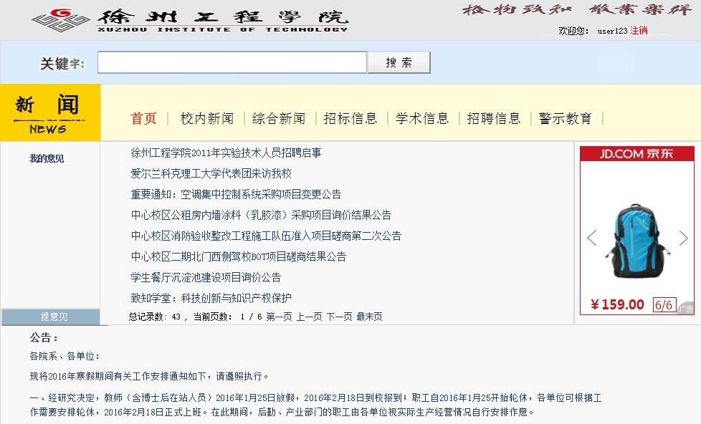

图6-2 登录成功

## 6.3系统整体测试

经过单元测试和集成测试，以确保系统的正确操作，还能够进一步进行一些整体测试。从用户登录到中间对各个功能模块进行的测试，直至最后的退出系统，确保不会出现功能和性能上的错误。这一阶段需要对用户需求进行仔细的分析，检查系统是否能够满足用户需求，验证软件产品是否符合系统要求，确保软件系统测试活动和结果及时通知相关团队和个人，保证将系统完美的交付给用户使用。当然，此后还要根据需要不定期的对系统进行跟踪维护，保证系统的寿命。

## 6.4不足与改进

由于时间比较紧张，所学知识有限，在系统设计过程中难免出现不足。比如系统界面设计的虽然简单明了，但是不够美观，只用了网站做背景处理，如果时间充足用 photoshop 会更好些；又比如在信息录入时，数据规范比较宽松，在真正的信息发布系统中，这些需要进一步加强。

# 总结

本系统主要采用 Visual Studio 2013+ SQL Server 2008 完成校园新闻发布系统，能够对文档和内容进行科学管理，便捷而且高效，充分发挥了互联网发展下的技术水平优势。美中不足的是，由于时间紧迫没能充分的将自己想象的功能全部实现，只是完成了一部分设想的功能，虽然在系统开发过程中遇到很多困难，但是有耐心的指导老师和热心的同学们一起帮我想出问题的解决办法，还一直鼓励我努力学习。在最后的这段时间里我将系统中存在的问题加以完善，在界面这部分还做得不是很尽如人意，所以使用了很多重复的界面一些文本框的位置也应该稍加调整等问题。

通过校园新闻发布系统的设计和实施我从中领悟到了很多真理，课本上的理论知识还是需要加以实践才知道真实的效果，也就是实践出真知。当我遇到很难处理的问题想要放弃时，老师和同学的鼓励是我最大的精神支柱，也就是坚持就是胜利，虽然系统不是非常完美，但在有限的时间里能够完成基础的功能已经是很不容易的事情，今后迈向社会我也会坚持这个原则，做事持之以恒。

老师总是告诉我们，知识需要不断的学习，书中的知识能够开拓视野，拓宽知识层面，让很难理解的问题有了答案，感谢我的指导老师，给予我自信和信心。

综合来讲，通过这几个月的综合实践、测试和调试，增强了对技术语言的魅力所震撼，

同时，也认清了自己的职业发展方向，我会以积极的态度，上进进取的心态迎接未来的挑战！

# 致谢

一分耕耘一分收获，这篇论文中潜藏了很多的努力与感情，感谢我的指导老师胡老师，在学业生涯中对我细心的指导，在毕业论文选题、定稿到答辩环节给予我很大的帮助和引导，起初听到校园新闻发布系统这个项目时，我就对此有了很高的兴致，并且相信能够通过老师的鼓励支持和自身的刻苦努力定有很大的收获，也为自己学业画上圆满的句号。

老师常常告诉我们学无止境，对于 ASP 语言的粗略掌握到熟练应用，最大的功劳就是我的指导老师，在我面对困难找不出解决方法想要放弃时，是胡老师教育我，做事不能半途而废，要敢于面对困难，在今后迈向社会后更应如此，不能因为困难重重就去逃避，而是想办法去解决，同时，当我得到一点进步时也会兴奋的与老师分享，这时，他又会告诉我，不要骄傲，知识还需要不断学习，还需要不断进步。这段时间，我也提高了对 ASP 和

MVC 技术的了解。

再次对胡老师表示深深的感谢，还要感谢一直默默为我们付出的所有任课老师，有您们这样的领路人，学生在学业生涯中成长，进步，得以顺利完成学业。同时也感谢我的家人对我学业的支持和帮助，感谢我的同学，在遇到困难时能够共同努力共度难关，有你们的存在我很幸福！

# 参考文献

1. Andred Troelsen 著,朱晔译.《C#与.NET 4 高级程序设计》[M].人民邮电出版社, 2011.4
2. 刘甫迎,刘光会,王蓉.C#程序设计教程（第 2 版）[M].北京：电子工业出版社,2013.
3. 李兰友,杨晓光.Visual C#.NET 程序设计[M].北京：北方交通大学出版社,2011.

[4]王昊亮，李刚等.Visual C#程序设计教程[M].北京：清华大学出版社,2010.

1. 明月创作室.Visual C#编程精彩百例[M].北京：人民邮电出版社,2010.
2. 郭胜等.C#.NET 程序设计教程[M].北京：清华大学出版社,2012.

[7][美] John Sharp Jon Jagger. 《Microsoft Visual C#.NET 程序设计》[M]. 北京:北京大学出版社,2012.

1. 李建中,王珊《数据库系统原理》[M].北京市：机械工业出版社,2012.
2. 王彤宇《管理信息系统》[M].北京市：中国水利水电出版社,2012.
3. 马骏,陈志国,晋玉星《ASP.NET 网页设计与网站开发上机实践和实例解析(21 世纪计算机应用技术系列规划教材)》[M].,第 1 版,北京,人民邮电出版社,2012.
4. 张海藩《软件工程导论》[M].,2013 年,清华大学出版社.
5. 魏善沛编著.《Web 数据库技术实用教程》[M].北京：清华大学出版社.2011.
6. [美] Jeffrey D.Ullman,《Fundamental Course of Database System》[M],,TsingHua Press,2010.
7. [美]Jeffer R.Shapiro 著,周之,黄玫译《SQL Server 2005 参考大全》[M],清华大学出版社,2013.
8. 隆华软件工作室 编著《SQL Server 2005 程序设计》[M].清华大学出版社,2013.